Trường ĐH …
KHOA CÔNG NGHỆ THÔNG TIN

THỰC TẬP TỐT NGHIỆP

Tên đề tài:
Xây dựng website quản lý tính tiền điện sinh hoạt

TPHCM – Năm 2014

Trường ĐH …
KHOA CÔNG NGHỆ THÔNG TIN

THỰC TẬP TỐT NGHIỆP

Tên đề tài:
Xây dựng website quản lý tính tiền điện sinh hoạt

GVHD:
Sinh viên thực hiện:
1.

TPHCM – Năm 2024

Mục lục
Mục lục 3
Chương 1. Giới thiệu 10
1.1 Giới thiệu tóm tắt về nội dung của hệ thống quản lý tính tiền điện sinh hoạt: 10
1.2 Giải pháp và công nghệ : 10
Chương 2. Mô tả nghiệp vụ 12
2.1 Tổng quan chung của nghiệp vụ 12
2.1.1 Tổng quan chung của hệ thống quản lý tính tiền điện sinh hoạt 12
2.2 Các quy trình nghiệp vụ: 13
2.2.1 Quản lý khách hàng : 13
2.2.2 Quản lý điện kế : 13
2.2.3 Lập giấy báo và hóa đơn : 13
2.2.4 Tra cứu thông tin và theo dõi nợ tiền điện : 14
2.2.5 Quản lý giá điện : 14
2.2.6 Quản lý nhân viên: 15
2.3 Đặc tả yêu cầu : 15
Chương 3. Thành phần tác nhân 17
3.1 Phân tích hệ thống : 17
Chương 4. Phân tích thành phần dữ liệu 29
4.1 Sơ đồ ER / sơ đồ lớp 29
4.2 Mô tả các loại thực thể/lớp 29
4.2.1 Loại thực thể KHACHHANG 29
4.2.2 Loại thực thể DIENKE 30
4.2.3 Loại thực thể CTHOADON 30
4.2.4 Loại thực thể HOADON 30
4.2.5 Loại thực thể NHANVIEN 31
4.2.6 Loại thực thể CTHOADON 31
4.2.7 Loại thực thể GIADIEN 31
4.3 Mô tả các ràng buộc dữ liệu 32
Chương 5. Thiết kế chức năng 34
5.1 Chức năng quản lý khách hàng : 34
5.2 Chức năng tra cứu và theo dõi nợ : 39
5.3 Chức năng tính tiền điện- in giấy báo- hóa đơn : 47
5.4 Chức năng Quản lý giá điện 49
5.5 Chức năng quản lý điện kế 53
5.6 Chức năng Đăng nhập 57
Chương 6. Thành phần giao diện 61
6.1 Giao diện đăng nhập và giao diện chính : 61
6.1.1 Giao diện đăng nhập 61
6.1.2 Giao diện chính 62
6.2 Giao diện Quản lý hóa đơn 62
6.3 Giao diện quản lý Giá điện 63
6.4 Giao diện quản lý Điện kế 63
6.5 Giao diện quản lý khách hàng 64
6.6 Giao diện Tra cứu 64
6.7 Giao diện quản lý nhân viên 65
6.8 Giao diện tính tiền điện 65
6.9 Giao diện chi tiết hóa đơn 66
Chương 7. TESTING 67
7.1 Chức năng tra cứu và theo dõi nợ 67
7.1.1 Chức năng Tra cứu khách hàng 67
7.1.2 Chức năng tra cứu điện kế 68
7.1.3 Chức năng theo dõi nợ 69
7.1.4 Chức năng tra cứu hóa đơn 69
7.1.5 Chức năng lập hóa đơn 70
7.1.6 Đánh giá kết quả kiểm thử cho chức năng Tra cứu và theo dõi nợ. 71
7.2 Chức năng thêm xóa sửa khách hàng 71
7.2.1 Chức năng thêm khách hàng 71
7.2.2 Chức năng sửa khách hàng 72
7.2.3 Chức năng xóa khách hàng 72
7.3 Chức năng Tính tiền điện 73
7.3.1 Chức năng tính tiền điện 73
7.3.2 Đánh giá kết quả kiểm thử cho chức năng tính tiền điện và thêm xoá sửa khách hàng. 75
7.4 Chức năng Quản lí giá điện 75
7.5 Chức năng quản lý điện kế 80
7.5.1 Đánh giá kết quả kiểm thử 82
Tài liệu tham khảo 83

DANH SÁCH HÌNH VẼ VÀ CÁC BẢNG
Hình 1-1. Các thành phần của hệ thống quản lý tính tiền điện sinh hoạt 10
Hình 1.2. Sơ đồ triển khai cho hệ thống quản lý tính tiền điện sinh hoạt. 11
Hình 3-1. Use case tổng thể 16
Hình 3-2. Use case Quản lý khách hàng. 17
Bảng 3-1. Mô tả use case Quản lý khách hàng. 17
Hình 3.3 Use case Quản lý điện kế 19
Bảng 3-2. Mô tả use case Quản lý điện kế. 19
Hình 3-4. Use case Tra cứu thông tin. 21
Bảng 3-3. Mô tả Use case Tra cứu thông tin . 21
Hình 3.5. Use case tính tiền điện 24
Bảng 3.4 Mô tả Use case tính tiền điện. 24
Hình 3.6 UseCase Quản lý giá điện 25
Hình 4-1. Sơ đồ quan niệm dữ liệu. 27
Bảng 5. Mô tả loại thực thể KHACHHANG. 27
Bảng 6. Mô tả loại thực thể DIENKE. 28
Bảng 7. Mô tả loại thực thể CTHOADON 28
Bảng 8. Mô tả thực thể TINHDIEN 28
Bảng 9. Mô tả loại thực thể HOADON. 29
Bảng 10. Mô tả loại thực thể NHANVIEN 29
Bảng 11. Mô tả loại thực thể GIADIEN. 30
Hình 5.1.1 Sơ đồ tuần tự chức năng Thêm khách hàng 33
Hình 5.1.2 Sơ đồ tuần tự chức năng Sửa khách hàng 34
Hình 5.1.3 Sơ đồ tuần tự chức năng Xóa khách hàng 34
Hình 5.1.4 Sơ đồ công tác chức năng Thêm khách hàng 35
Hình 5.1.5 Sơ đồ cộng tác chức năng Sửa khách hàng 35
Hình 5.1.6 Sơ đồ cộng tác chức năng Xóa khách hàng 36
Hình 5.1.7 Sơ đồ hoạt động chức năng Thêm khách hàng 36
Hình 5.1.8 Sơ đồ hoạt động chức năng Sửa khách hàng 37
Hình 5.1.9 Sơ đồ hoạt động chức năng Xóa khách hàng 37
Hình 5.2.1 Sơ đồ tuần tự chức năng Tra cứu khách hàng . 38
Hình 5.2.2 Sơ đồ hoạt động chức năng Tra cứu khách hàng 39
Hình 5.2.3 Sơ đồ cộng tác chức năng Tra cứu khách hàng 40
Hình 5.2.4 Sơ đồ tuần tự chức năng Tra cứu điện kế. 40
Hình 5.2.5 Sơ đồ hoạt động chức năng Tra cứu điện kế 41
Hình 5.2.6 Sơ đồ cộng tác chức năng Tra cứu điện kế 42
Hình 5.2.7 Sơ đồ tuần tự chức năng Theo dõi nợ 42
Hình 5.2.8 Sơ đồ hoạt động chức năng Theo dõi nợ. 43
Hình 5.2.9 Sơ đồ cộng tác chức năng Theo dõi nợ 44
Hình 5.2.10 Sơ đồ tuần tự chức năng Tra cứu hóa đơn 44
Hình 5.2.11 Sơ đồ hoạt động chức năng Tra cứu hóa đơn 45
Hình 5.2.12 Sơ đồ cộng tác chức năng Tra cứu hóa đơn 45
Hình 5.3.1 Sơ đồ tuần tự chức năng Tính tiền điện. 46
Hình 5.3.2 Sơ đồ hoạt động cho chức năng : tính tiền - in giấy báo điện - hóa đơn. 47
Hình 5.3.3 Sơ đồ cộng tác cho chức năng : tính tiền - in giấy báo điện - hóa đơn 48
Hình 5.4.1 Sơ đồ tuần tự Cập nhật giá điện 49
Hình 5.4.2 Sơ đồ tuần tự chức năng Tra cứu giá điện 49
Hình 5.4.3 Sơ đồ hoạt động Chức năng Quản lý giá điện 50
Hình 5.4.4 Sơ đồ cộng tác Cập nhật giá điện 51
Hình 5.4.5 Sơ đồ cộng tác Tra cứu giá điện 52
Hình 5.5.1 Sơ đồ tuần tự Thêm điện kế 52
Hình 5.5.2 Sơ đồ tuần tự Xóa điện kế 53
Hình 5.5.3 Sơ đồ tuần tự Sửa điện kế 53
Hình 5.5.4 Sơ đồ hoạt động Quản lý điện kế 54
Hình 5.5.5 Sơ đồ cộng tác Thêm điện kế 55
Hình 5.5.6 Sơ đồ cộng tác Xóa điện kế 55
Hình 5.5.6 Sơ đồ cộng tác Xóa điện kế 56
Hình 5.6.1 Sơ đồ tuần tư chức năng Đăng nhập 57
Hình 5.6.2 Sơ đồ hoạt động chức năng Đăng nhập 58
Hình 5.6.3 Sơ đồ cộng tác chức năng Đăng nhập 59
Hình 6.1 Giao diện đăng nhập. 60
Hình 6.2 Giao diện chính - Màn hình quản lý 61
Hình 6.3 Giao diện Quản lý hóa đơn 61
Hình 6.4 Giao diện Quản lý giá điện 62
Hình 6.5 Giao diện Quản lý điện kế 62
Hình 6.6 Giao diện Quản lý khách hàng 63
Hình 6.7 Giao diện Tra cứu - Theo dõi nợ 63
Hình 6.8 Giao diện Quản lý nhân viên 64
Hình 6.9 Giao diện tính tiền điện 65
Hình 6.10 Giao diện chi tiết hóa đơn 65

Giới thiệu

Giới thiệu tóm tắt về nội dung của hệ thống quản lý tính tiền điện sinh hoạt:
Đồ án được thực hiện để hỗ trợ cho nhân viên công ty điện lực quản lý và tính tiền điện sinh hoạt. Trong ứng dụng hỗ trợ một số chức năng cho nhân viên công ty điện lực như : quản lý khách hàng, điện kế, giá điện, quản lý và tính tiền điện và lập hóa đơn cho khách hàng, quản lý nhân viên.

Giải pháp và công nghệ :
- Kiến trúc tổng thể :
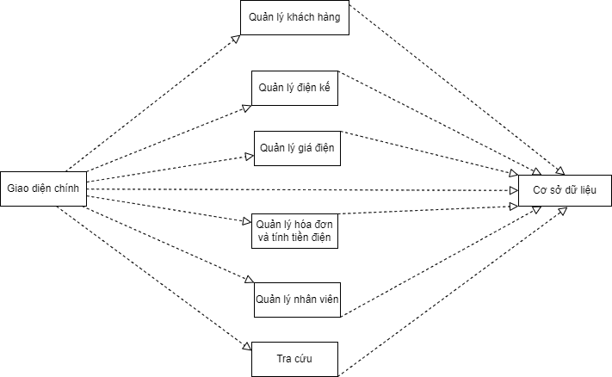
Hình 1-1. Các thành phần của hệ thống quản lý tính tiền điện sinh hoạt
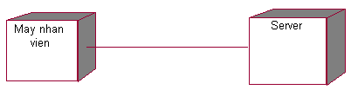
Hình 1.2. Sơ đồ triển khai cho hệ thống quản lý tính tiền điện sinh hoạt.
- Công nghệ: sử dụng công nghệ Web( php) kết nối và xử lý CSDL trên SQL Server.

Mô tả nghiệp vụ

Tổng quan chung của nghiệp vụ

Tổng quan chung của hệ thống quản lý tính tiền điện sinh hoạt
Mỗi tháng vào ngày nhất định nhân viên sẽ đi đến từng hộ gia đình để ghi chỉ số điện,nhân viên lấy được thông tin về chỉ số đầu và chỉ số cuối của điện kế. Nhân viên mang thông tin về công ty điện lực, công ty điện lực sẽ tính điện năng tiêu thụ và xuất giấy báo về cho khách hàng.
Nhân viên đem giấy báo tiền điện đến cho khách hàng, nếu khách hàng thanh toán tiền điện liền cho công ty điện lực thì nhân viên sẽ xuất hóa đơn cho khách hàng, trường hợp khách hàng chưa thanh toán thì nhân viên sẽ gửi giấy báo điện và khách hàng sẽ lên công ty điện lực đóng tiền.
Nếu quá thời gian quy định của công ty mà khách hàng vẫn chưa đóng tiền thì điện lực sẽ có quyền cắt điện sử dụng của khách hàng cho đến khi khách hàng hoàn thành nghĩa vụ thanh toán hóa đơn đầy đủ thì công ty sẽ tiếp tục cung cấp điện trở lại.
Căn cứ vào Quyết định của nhà nước hay thông tư của Bộ công thương về việc điều chỉnh giá bán điện, tiến hành cập nhật bổ sung hay điều chỉnh lại cho phù hợp.
Giá bán lẻ điện sinh hoạt : (bảng ví dụ )
 | Cho kWh từ 0-100 kWh | 1,242
 | Cho kWh từ 101- 200 | 1,304
 | Cho kWh từ 201-300 | 1,651
 | Cho kWh từ 301- 400 | 1,788
 | Cho kWh từ 401 trở lên | 1,912

Các quy trình nghiệp vụ:

2.2.1 Quản lý khách hàng :
Căn cứ vào hợp động mua bán điện đã được ký kết, tiến hành cập nhật toàn bộ thông tin khách hàng vào hệ thống như: mã khách hàng, tên khách hàng, địa chỉ, số điện thoại, cmnd. Trong quá trình sử dụng nếu khách hàng có thay đổi những nội dung trong hợp đồng đã ký thì hai bên tiến hành lập phụ lục hợp đồng và cập nhật lại thông tin hệ thống.

2.2.2 Quản lý điện kế :
Khi khách hàng đến đăng ký sử dụng điện,công ty sẽ cấp cho khách hành một điện kế và thông tin của điện kế gồm: mã điện kế, địa chỉ điện kế.

2.2.3 Lập giấy báo và hóa đơn :
Hoá đơn tiền điện là chứng từ pháp lý để bên mua điện thanh toán tiền mua điện năng tác dụng với bên bán điện, là cơ sở để bên bán điện nộp thuế đối với nhà nước.
Tính toán hoá đơn tiền điện: một hoá đơn sẽ luôn tính cho một điện kế tiêu dùng trong một tháng.
Điện năng tiêu thụ tính cho môt hoá đơn sẽ bằng chỉ số mới ở tháng cần tính trừ đi chỉ số mới (gọi là chỉ số bắt đầu) của tháng trước ( đối với điện kế 1 hoá đơn 1 tháng)
Hóa đơn được tính từ ngày đầu tháng đến cuối tháng.
Thông tin hóa đơn cần lưu : mã số hóa đơn, tên khách hàng, địa chỉ, kỳ hóa đơn, từ ngày , đến ngày, chỉ số đầu, chỉ số cuối, trạng thái, tổng tiền của hóa đơn khách phải trả.
Mỗi hóa đơn khi gửi lại cho khách hàng phải thể hiện rõ thông tin điện năng tiêu thụ của mỗi bậc thang, đơn giá của mỗi bậc thang, thành tiền của từng bậc thang.

2.2.4 Tra cứu thông tin và theo dõi nợ tiền điện :
Căn cứ vào mã hoặc tên khách hàng để tra cứu thông tin khách hàng, điện kế, hóa đơn.
Căn cứ vào bảng kê các khách hàng phải thanh toán tiền điện trong tháng, in ra danh sách khách hàng chưa thanh toán đúng hạn để làm cơ sở theo dõi nợ.

2.2.5 Quản lý giá điện :
Căn cứ vào Quyết định của nhà nước hay thông tư của Bộ công thương về việc điều chỉnh giá bán điện, tiến hành cập nhật bổ sung hay điều chỉnh lại cho phù hợp. Chức năng quản lý giá điện cho phép người dùng cập nhật lại giá điện theo quy định hiện hành.Thông tin về giá điện sinh hoạt bao gồm : bậc của giá điện, khoảng kw điện của bậc đó, đơn giá của bậc đó.

2.2.6 Quản lý nhân viên:
Mỗi nhân viên sẽ được cấp cho 1 tài khoản và mật khẩu để sử dụng ứng dụng.

Đặc tả yêu cầu :
- Yêu cầu chức năng
Ứng dụng có các chức năng quản lý về các thông tin khách hàng, điện kế.
Lưu trữ đầy đủ giá điện cũ và mới.
Hỡ trợ tính tiền điện và quản lý hóa đơn tiền điện.
Ứng dụng có thể in các giấy báo tiền điện và hóa đơn tiền điện.
Ứng dụng có chức năng quản lý các tài khoản cùa nhân viên, không cho người lạ xâm nhập.
Ứng dụng có thể tìm kiếm, tra cứu các thông tin về khách hàng, điện kế, hóa đơn tiền điện, các khách hàng còn nợ tiền điện.
- Yêu cầu phi chức năng
Ứng dụng hỗ trợ nhập dữ liệu về hóa đơn tiền điện phải nhanh và tính toán tiền điện phải chính xác.
Giá điện phải được tính toán dựa trên giá điện mới nhất.

Thành phần tác nhân

Phân tích hệ thống :
3.1.1 Các sơ đồ usecases
- Usecase tổng thể
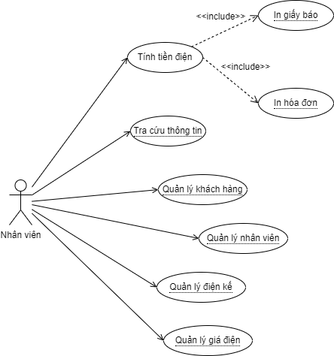
Hình 3-1. Use case tổng thể
- Usecase Quản lý khách hàng
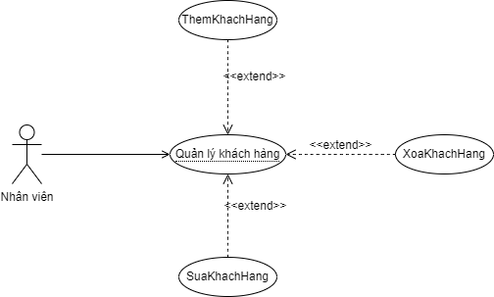
Hình 3-2. Use case Quản lý khách hàng.
Bảng 3-1. Mô tả use case Quản lý khách hàng.
Tên Use case | Quản lý khách hàng
Actor | Nhân viên
Mô tả | Xem thông tin khách hàng, Thêm, Xóa hoặc Sửa một khách hàng.
Pre-conditions | Nhân viên đã đăng nhập vào hệ thống
Post-conditions | Success: Thông tin về khách hàng được cập nhật vào CSDL  Fail: Hệ thống loại bỏ các thông tin đã thao tác và quay lui lại bước trước
Luồng sự kiện chính | 1. Nhân viên chọn chức năng Quản lý khách hàng.  2. Hệ thống hiển thị màn hình Quản lý khách hàng.  3. Extend Use Case ThemKhachHang.  4. Extend Use Case SuaKhachHang.  5. Extend Use Case XoaKhachHang.
Luồng sự kiện phụ | 6. Quản lý nhấn nút Thoát  7. Hệ thống hủy màn hình Quản lý khách hàng.
<Extend Use Case> | ThemKhachHang  1. Nhân viên nhập thông tin Khách hàng.  2. Kiểm tra thông tin không rỗng.  3. Actor nhấn nút thêm.  4. Cập nhật CSDL.  5. Hiển thị thông tin cập nhật.  6. Nhân viên nhấn nút thoát.  7. Hủy màn hình cập nhật Quản lý Khách hàng  Rẽ nhánh 1:  2.1. Kiểm tra thông tin bị rỗng.  3.1. Lập lại bước 1 luồng sự kiện chính.  Rẽ nhánh 2:  4.2. Thông tin bị trùng.  5.2. Lập lại bước 1 luồng sự kiện chính.
<Extend Use Case> | SuaKhachHang:  1. Actor chọn loai phòng từ danh sách khách hàng.  2. Hiển thị thông tin loại phòng lên Form.  3. Actor thay đổi thông tin Khách hàng.  4. Kiểm tra thông tin không rỗng.  5. Actor nhấn nút sửa.  6. Cập nhật CSDL.  7. Hiển thị TT cập nhật.  8. Actor nhấn nút thoát.  9. Hủy màn hình Quản Lý khách hàng.  Rẽ nhánh :  4.1. Kiểm tra thông tin bị rỗng.  5.1. Lập lại bước 1 luồng sự kiện chính.
<Extend Use Case> | XoaKhachHang:  1. Actor chọn loại phòng từ danh sách khách hàng.  2. Hiển thị thông tin Khách hàng lên Form..  3. Actor nhấn nút xóa.  4. Cập nhật CSDL.  5. Hiển thị TT cập nhật.  6. Actor nhấn nút thoát.  7. Hủy màn hình Quản Lý khách hàng.

- Use case Quản lý điện kế :
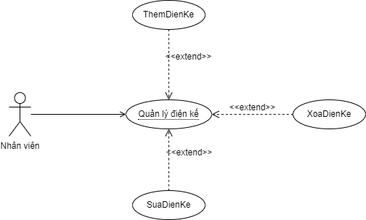
Hình 3.3 Use case Quản lý điện kế
Bảng 3-2. Mô tả use case Quản lý điện kế.
Tên Use case | Quản lý điện kế
Actor | Nhân viên
Mô tả | Xem thông tin điện kế, thêm một điện kế.
Pre-conditions | Nhân viên đã đăng nhập vào hệ thống
Post-conditions | Success: Thông tin về điện kế được cập nhật vào CSDL  Fail: Hệ thống loại bỏ các thông tin đã thao tác và quay lui lại bước trước
Luồng sự kiện chính | Thêm điện kế  1. Nhân viên chọn chức năng Quản lý điện kế.  2. Hệ thống hiển thị màn hình Quản lý điện kế.  3. Nhân viên chọn khách hàng thêm điện kế.  4. Điền thông tin điện kế.  6. kiểm tra rỗng  7. Actor nhấn nút thêm.  8. Kiểm tra hợp lê.  9. cập nhập dữ liệu.  10. Hiển thị thông tin cập nhật.
Luồng sự kiện chính | Sửa điện kế  1. Nhân viên chọn chức năng Quản lý điện kế.  2. Hệ thống hiển thị màn hình Quản lý điện kế.  3. Nhân viên chọn điện kế cần sửa.  4. Điền thông tin cần sửa.  5. Kiểm tra rỗng  6. Actor nhấn nút sửa.  7. Kiểm tra hợp lệ.  8. Cập nhật CSDL.  9. Hiển thị thông tin cập nhật.
Luồng sự kiện chính | Xóa điện kế  1. Nhân viên chọn chức năng Quản lý điện kế.  2. Hệ thống hiển thị màn hình Quản lý điện kế.  3. Nhân viên Chọn điện kế cần xóa  4. Actor nhấn nút Xóa.  6. Cập nhật CSDL.  7. Hiển thị thông tin cập nhật.
Luồng sự kiện phụ | 1. Quản lý nhấn nút Thoát  2. Hệ thống hủy màn hình Quản lý điện kế.

- Use case Tra cứu thông tin :
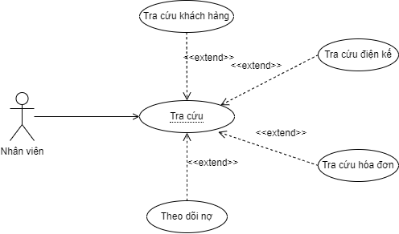
Hình 3-4. Use case Tra cứu thông tin.
Bảng 3-3. Mô tả Use case Tra cứu thông tin .
Tên Use case | Tra cứu thông tin
Actor | Nhân viên
Mô tả | Tra cứu thông tin khách hàng, tra cứu thông tin điện kế, theo dõi nợ tiền điện.
Pre-conditions | Nhân viên đã đăng nhập vào hệ thống
Post-conditions | Success: Hiển thị dữ liệu cho người sử dụng  Fail: Xuất thông báo không tra cứu được thông tin
Luồng sự kiện chính | 1. Nhân viên chọn chức năng Tra cứu thông tin.  2. Hệ thống hiển thị màn hình Tra cứu thông tin.  3. Extend Use Case Tra cuu khach hang.  4. Extend Use Case Tra cuu dien ke.  5. Extend Use Case Theo doi no tien dien.  6. Extend Use Case Tra cuu hoa don
Luồng sự kiện phụ | 7. Quản lý nhấn nút Thoát  8. Hệ thống hủy màn hình Tra cứu thông tin.
<Extend Use Case> | Tra cuu khach hang  1. Nhân viên nhập mã khách hàng.  2. Actor nhấn nút Tìm.  3. Nhận yêu cầu xử lí  4. Hệ thống tìm trong cơ sở dữ liệu.  5 . Xuất thông tin khách hàng ra màn hình.  6. Nhân viên nhấn nút thoát.  7. Hủy màn hình  Rẽ nhánh 1:  4.1. Tìm thấy mã khách hàng trong cơ sở dữ liệu.  4.2. Xuất ra màn hình thông báo “Không tìm thấy” nếu không thấy.
<Extend Use Case> | Tra cuu dien ke  1. Nhân viên nhập mã điện kế.  2. Actor nhấn nút Tìm.  3. Nhận yêu cầu xử lí  4. Hệ thống tìm trong cơ sở dữ liệu.  5 . Xuất thông tin điện kế ra màn hình.  6. Nhân viên nhấn nút thoát.  7. Hủy màn hình  Rẽ nhánh 1:  4.1. Tìm thấy mã điện kế trong cơ sở dữ liệu.  4.2. Xuất ra màn hình câu thông báo “Không tìm thấy” nếu tìm không thấy
<Extend Use Case> | Theo doi no tien dien  - Nhân viên chọn chức năng theo dõi nợ tiền điện.  - Gửi yêu cầu chuyển trang  - Hiển thị trang theo dõi nợ  - Xử lí hàm check_updaid, checkNoLauNhat, demSLHD  - Nhân viên nhấn vào xem tổng quan  - Tìm trong csdl  - Hiển thị SLKH, tổng tiền, SL hóa đơn chưa thanh toán, LH nợ lâu,nợ nhiều nhất  - Nhân viên ấn (X) tắt xem tổng quan  - Chọn xem chi tiết nợ  - Gửi yêu cầu chuyển trang  - Xử lý hàm show_unpaid_by_id()  - Ấn quay lại  - Nhận yêu cầu xử lý  - Hiển thị lại trang theo dõi nợ  Rẽ nhánh 1:  4.1. Có dữ liệu khách hàng chưa thanh toán  4.2. Hiển thị danh sách khách hàng chưa thanh toán  4.3 Không có dữ liệu khách hàng chưa thanh toán  4.4 Thông báo không có dữ liệu khách hàng chưa thanh toán  Rẽ nhánh 2:  11.1Có dữ liệu  11.2Hiển thị danh sách hóa đơn KH được chọn còn nợ  11.3Không có dữ liệu  11.4Thông báo không có dữ liệu
<Extend Use Case> | - Tra cuu hoa don  - Nhân viên nhập hóa đơn  - Actor ấn nút tìm  - Hệ thống nhận yêu cầu xử lí  - Tìm trong csdl  - Hiển thị màn hình thông tin hóa đơn  - Ấn nút xem chi tiết hóa đơn nếu tìm thấy hóa đơn  - Hệ thống nhận yêu cầu xử lí  - Tìm chi tiết hóa đơn trong CSDL  - Tìm chi tiết tổng thành tiền trong CSDL  - Hiển thị giao diện chi tiết hóa đơn và tổng thành tiền  Rẽ nhánh 1:  4.1. Tìm thấy hóa đơn trong cơ sở dữ liệu.  4.2. Xuất ra màn hình câu thông báo “Không tìm thấy” nếu tìm không thấy
- Use case tính tiền điện :
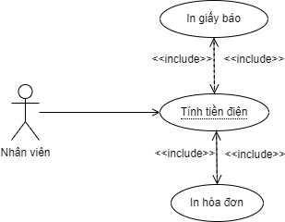
Hình 3.5. Use case tính tiền điện
Bảng 3.4 Mô tả Use case tính tiền điện.

Tên Use case | Tính tiền điện
Actor | Nhân viên
Mô tả | Tính tiền điện và in giấy báo mỗi tháng cho từng khách hàng.
Pre-conditions | Nhân viên đã đăng nhập vào hệ thống
Post-conditions | Success: Thông tin về tiền điện được cập nhật vào CSDL  Fail: Hệ thống loại bỏ các thông tin đã thao tác và quay lui lại bước trước
Luồng sự kiện chính | 1. Nhân viên chọn chức năng Quản lý tính tiền điện.  2. Hệ thống hiển thị danh sách khách hàng.  3. Nhân viên nhập mã khách hàng, chỉ số cuối của điện kế.  4. Nhân viên nhấn nút tính.  5. Hệ thống hiển thị ra màn hình điện năng tiêu thụ và tổng tiền.  6. Hệ thống cập nhật cơ sở dữ liệu.
Luồng sự kiện phụ | 7. Quản lý nhấn nút Thoát  8. Hệ thống hủy màn hình tính tiền điện.
- Use case Quản lý giá điện :
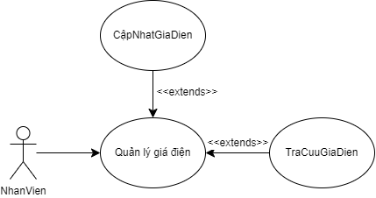
Hình 3.6 UseCase Quản lý giá điện
Tên Use case | Quản lý Giá Điện
Actor | Nhân viên
Mô tả | Tra cứu thông tin giá điện, cập nhập giá điện.
Pre-conditions | Nhân viên đã đăng nhập vào hệ thống
Post-conditions | Success: Thông tin về giá điện được cập nhật vào CSDL  Fail: Hệ thống loại bỏ các thông tin đã thao tác và quay lui lại bước trước
Luồng sự kiện chính | Cập nhập giá điện  1. Nhân viên chọn chức năng Quản lý giá điện.  2. Hệ thống hiển thị màn hình Quản lý giá điện..  3. Nhân viên chọn thêm bảng giá điện mới.  4. Hiển thị trang thêm giá điện.  5. Điền số bậc của giá điện.  6. Kiểm tra hợp lệ.  5. Actor nhấn nút tiếp tục.  7. Hiển thị trang điền thông tin giá điện từng bậc.  8. Điền thông tin từng bậc.  9. Kiểm tra rỗng.  10. Actor nhấn nút thêm.  11.Kiểm tra hợp lệ  12. Cập nhật CDSL.  13. Thông báo thêm thành công.
Luồng sự kiện chính | Tra cứu lịch sử giá điện  1. Nhân viên chọn chức năng Quản lý giá điện.  2. Hệ thống hiển thị màn hình Quản lý giá điện..  3. Nhân viện chọn ngày tra cứu.  4. Kiểm tra CDSL.  5. Hiển thị thông tin tra cứu.
Luồng sự kiện phụ | 1. Quản lý nhấn nút Thoát  2. Hệ thống hủy màn hình Quản lý Giá điện

Phân tích thành phần dữ liệu

Sơ đồ ER / sơ đồ lớp
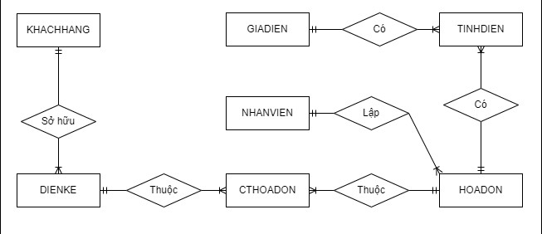
Hình 4-3. Sơ đồ quan niệm dữ liệu.

Mô tả các loại thực thể/lớp

Loại thực thể KHACHHANG
Bảng 2. Mô tả loại thực thể KHACHHANG.
Thuộc tính | Kiểu | P | Ghi chú
makh | varchar (15) | x | Mã khách hàng
tenkh | nvarchar (50) |  | Họ tên khách hàng
diachi | nvarchar (100) |  | Địa chỉ
dt | varchar (10) |  | Điện thoại
cccd | varchar (12) |  | Căn cước công dân

Loại thực thể DIENKE
Bảng 3. Mô tả loại thực thể DIENKE.
Thuộc tính | Kiểu | P | F | Ghi chú
madk | varchar (15) | x |  | Mã điện kế
makh | varchar (15) |  | x | Mã khách hàng
ngaysx | datetime |  |  | Ngày sản xuất
ngaylap | datetime |  |  | Ngày lắp điện kế
mota | varchar(100) |  |  | Mô tả
trangthai | int(1) |  |  | Trạng thái

Loại thực thể CTHOADON
Bảng 7. Mô tả loại thực thể CTHOADON
Thuộc tính | Kiểu | P | Ghi chú
mahd | varchar (15) | x | Mã hóa đơn
madk | varchar (15) | x | Mã điện kế
dntt | int(11) |  | Điện năng tiêu thụ
tongtiendien | varchar(255) |  | Tổng tiền điện
tienthue | varchar(255) |  | Thuế

Loại thực thể TINHDIEN
Bảng 8. Mô tả thực thể TINHDIEN
Thuộc tính | Kiểu | P | Ghi chú
id_tinhdien | int(15) | x | Mã tính điện
mahd | varchar (15) | x | Mã hóa đơn
mabac | int(15) |  | Mã bậc
sanluongKwh | int(200) |  | Sản lượng điện
thanhtien | varchar(255) |  | Thành tiền

Loại thực thể HOADON
Bảng 9. Mô tả loại thực thể HOADON.
Thuộc tính | Kiểu | P | Ghi chú
mahd | varchar (15) | x | Mã hóa đơn
ky | varchar (7) |  | Kỳ
tungay | date |  | Từ ngày
denngay | date |  | Đến ngày
chisodau | int(11) |  | Chỉ số đầu
chisocuoi | int(11) |  | Chỉ số cuối
tongthanhtien | varchar(255) |  | Tổng thành tiền
ngaylaphd | datetime |  | Ngày lập hóa đơn
tinhtrang | int(1) |  | Tình trạng
manv | int(15) |  | Mã nhân viên

Loại thực thể NHANVIEN
Bảng 10. Mô tả loại thực thể NHANVIEN
Thuộc tính | Kiểu | P | Ghi chú
manv | int | x | Mã nhân viên
taikhoan | varchar (255) |  | Tài khoản nhân viên
matkhau | varchar (255) |  | Mật khẩu
tennv | varchar (50) |  | Tên nhân viên
diachi | varchar (100) |  | Địa chỉ
dt | varchar(10) |  | Điện thoại
cccd | varchar(12) |  | Căn cước công dân
quyen | int(1) |  | Quyền

Loại thực thể GIADIEN
Bảng 11. Mô tả loại thực thể GIADIEN.
Thuộc tính | Kiểu | P | Ghi chú
mabac | int(15) | x | Mã bậc
tenbac | nvarchar (50) |  | Tên bậc
tusokw | int(11) |  | Từ số kw
densokw | int(11) |  | Đến số kw
dongia | varchar(255) |  | Đơn giá
ngayapdung | datetime |  | Ngày áp dụng

Mô tả các ràng buộc dữ liệu
- Ràng buộc dữ liệu cho thực thể KHACHHANG:
- makh phải có đủ 13 ký tự
- tenkh, diachi, dt, cmnd không được để trống
- dt, cmnd chỉ được phép nhập số
- cmnd phải có đủ số
- Ràng buộc dữ liệu cho thực thể DIENKE:
- madk chỉ được nhập số và phải có đủ 8 số
- diachi không được để trống
- ngaysx <= ngày hiện tại
- ngaylap <= ngày hiện tại
- ngaysx < ngaylap
- mota không được để trống
- trangthai = 1: còn sử dụng, trangthai = 0: không còn sử dụng
- Ràng buộc dữ liệu cho thực thể HOADON:
- mahd chỉ được nhập số và không được để trống
- ky không được để trống và theo định dạng “mm/yyyy”
- tungay < denngay
- chisodau, chisocuoi chỉ được nhập số, không được để trống và giá trị >= 0
- chisocuoi của kỳ trước = chisodau của kỳ sau
- chisodau < chisocuoi
- tongthanhtien = tổng các thành tiền tương ứng trong thực thể CTHOADON, biết thành tiền trong thực thể CTHOADON = dntt * dongia
- ngaylaphd <= ngày hiện hành
- tinhtrang = 1: hóa đơn đã thanh toán, tinhtrang = 0: hóa đơn chưa thanh toán
- Ràng buộc dữ liệu cho thực thể CTHOADON:
CTHOADON được hỗ trợ tự động tính toán, trong đó dntt và dongia được tính theo bậc mới nhất tương ứng trong thực thể GIADIEN (xem lại giá bán lẻ điện sinh hoạt trong phần mô tả nghiệp vụ)
- Ràng buộc dữ liệu cho thực thể GIADIEN:
- mabac, tenbac, tusokw, densokw, dongia không được để trống
- tusokw, densokw, dongia chỉ được nhập số và giá trị > 0
- ngayapdung <= ngày hiện tại
- Ràng buộc dữ liệu cho thực thể NHANVIEN:
- manv phải là số
- taikhoan phải ở dạng @abc.com
- matkhau phải lớn hơn 5 kí tự
- dt phải là số và không quá 10 kí tự thuộc đầu số các nhà mạng
- cccd phải là số phải 12 ký tự
- quyen 1 là quản lý, 0 là nhân viên
- các trường dữ liệu không được để trống

Thiết kế chức năng

Chức năng quản lý khách hàng :
Các sơ đồ của chức năng Quản lý khách hàng :
- Sơ đồ tuần tự chức năng Thêm khách hàng
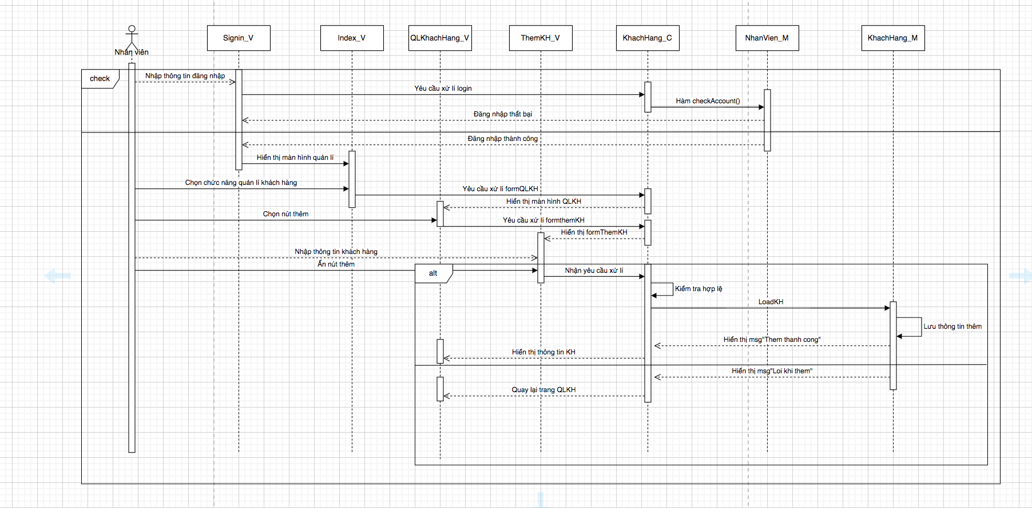
Hình 5.1.1 Sơ đồ tuần tự chức năng Thêm khách hàng
- Sơ đồ tuần tự chức năng Sửa khách hàng
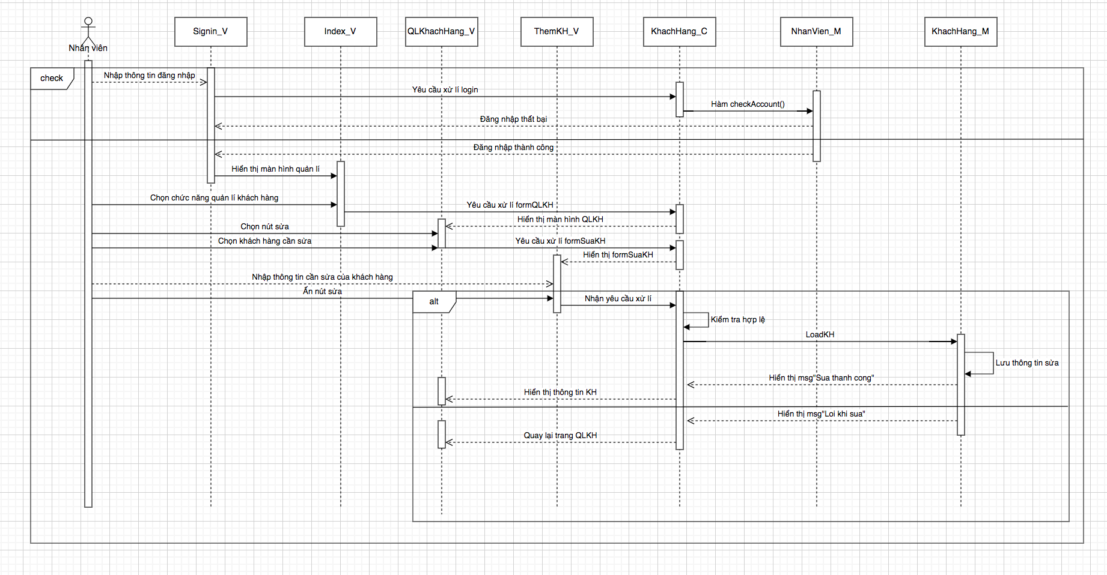
Hình 5.1.2 Sơ đồ tuần tự chức năng Sửa khách hàng
- Sơ đồ tuần tự chức năng Xóa khách hàng
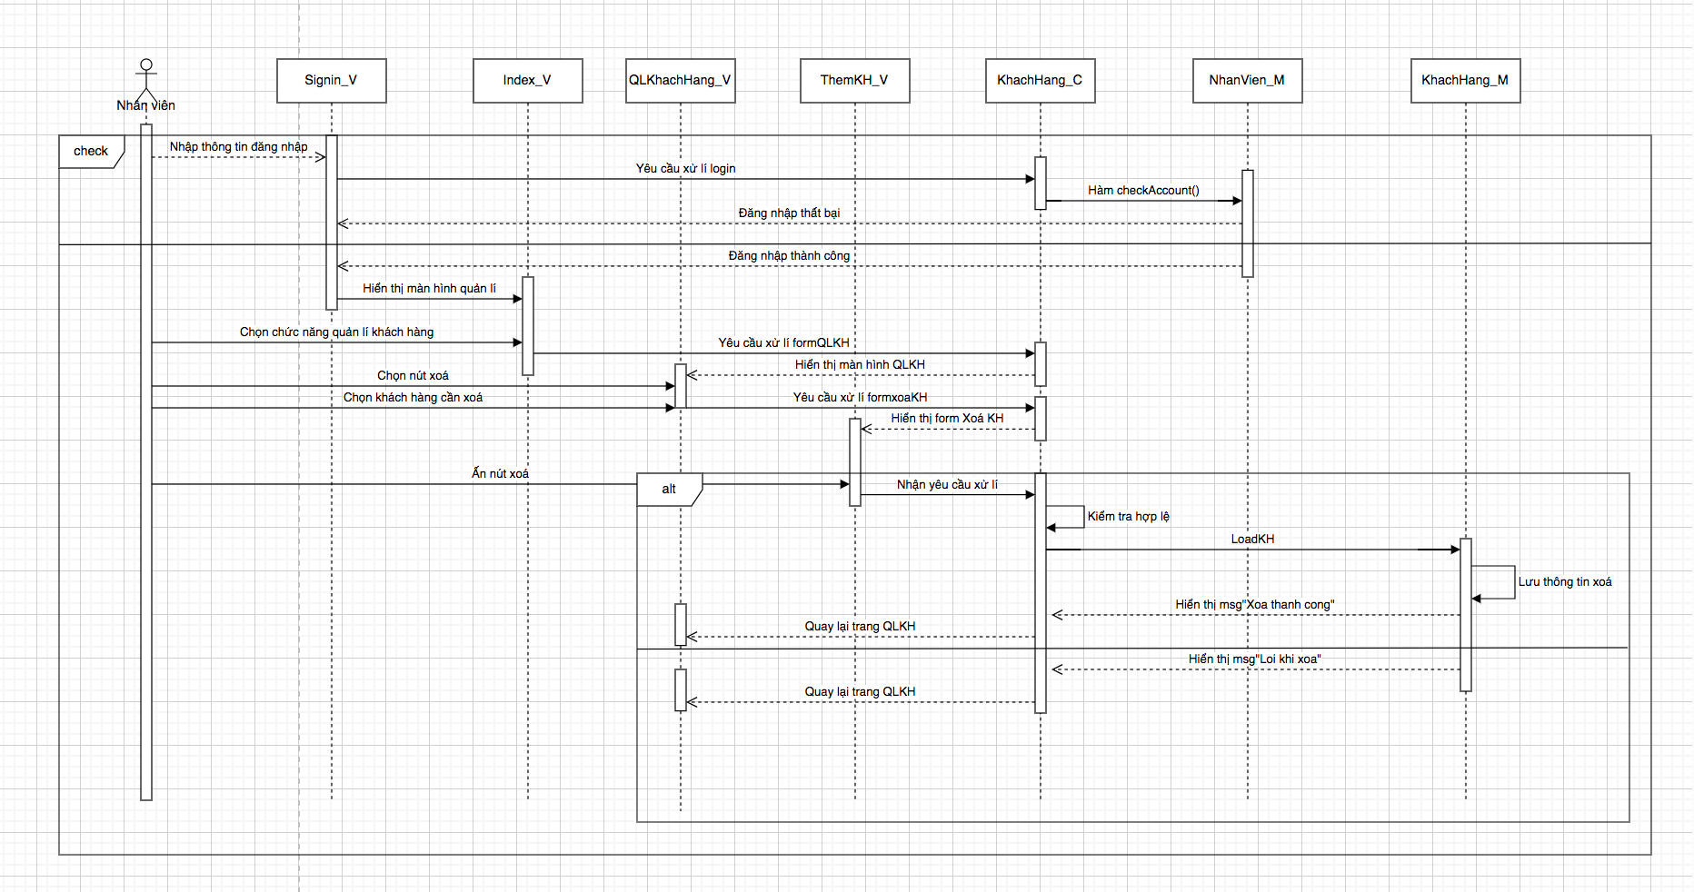
Hình 5.1.3 Sơ đồ tuần tự chức năng Xóa khách hàng
- Sơ đồ công tác chức năng Thêm khách hàng
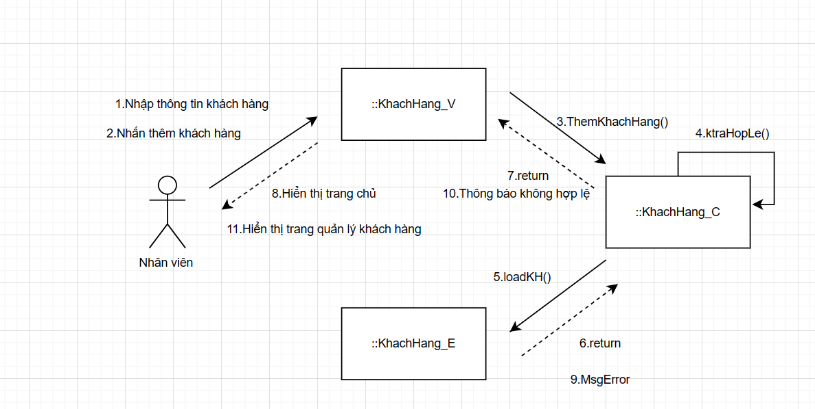
Hình 5.1.4 Sơ đồ công tác chức năng Thêm khách hàng
- Sơ đồ cộng tác chức năng Sửa khách hàng
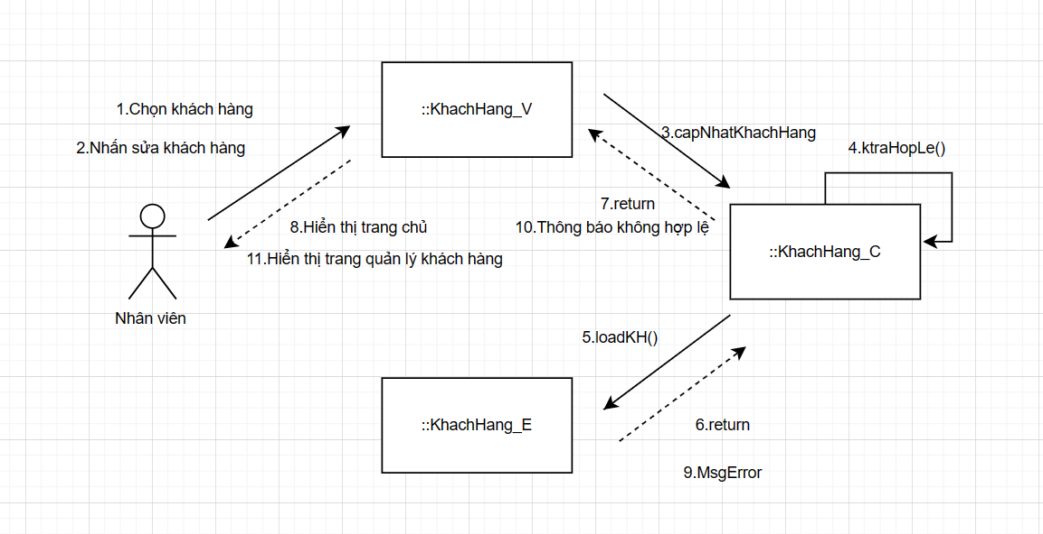
Hình 5.1.5 Sơ đồ cộng tác chức năng Sửa khách hàng
- Sơ đồ cộng tác chức năng Xóa khách hàng
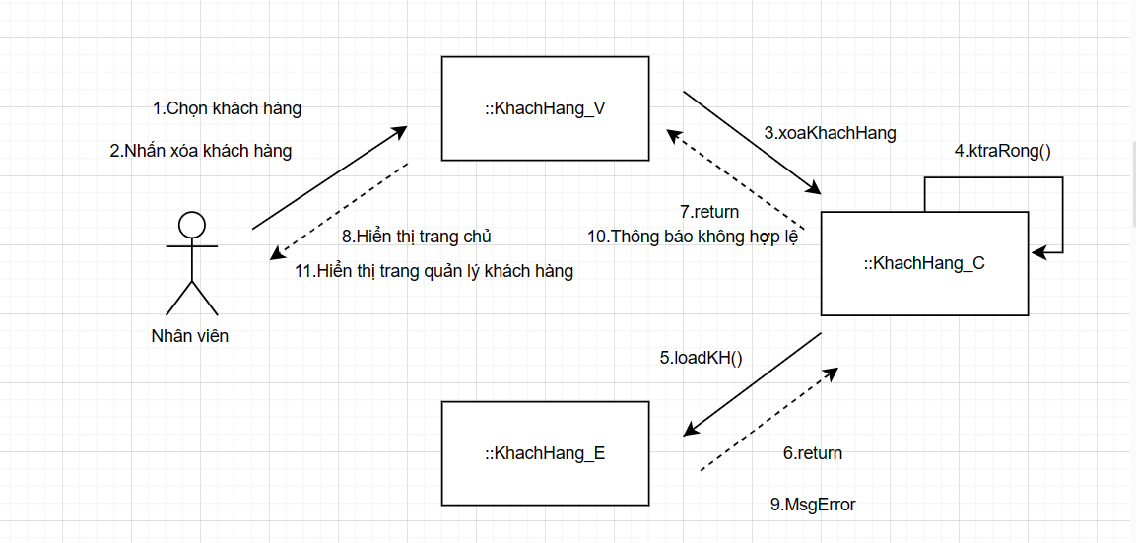
Hình 5.1.6 Sơ đồ cộng tác chức năng Xóa khách hàng
- Sơ đồ hoạt động chức năng Thêm khách hàng
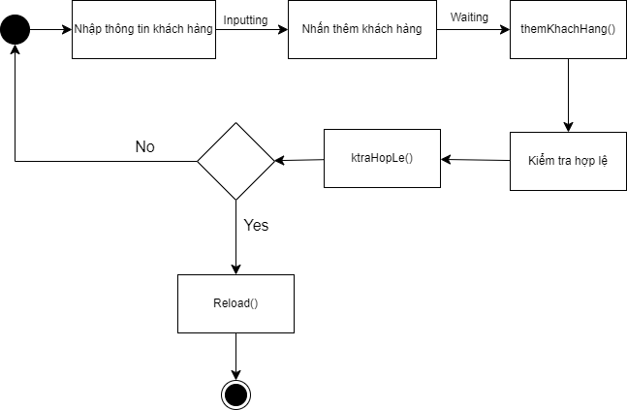
Hình 5.1.7 Sơ đồ hoạt động chức năng Thêm khách hàng
- Sơ đồ hoạt động chức năng Sửa khách hàng
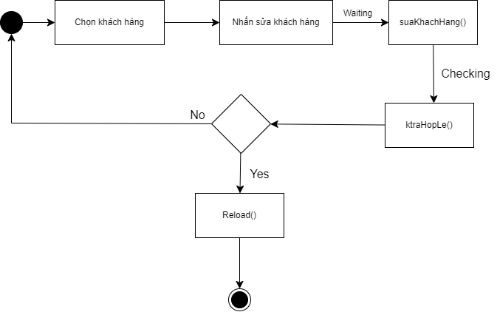
Hình 5.1.8 Sơ đồ hoạt động chức năng Sửa khách hàng
- Sơ đồ hoạt động chức năng Xóa khách hàng
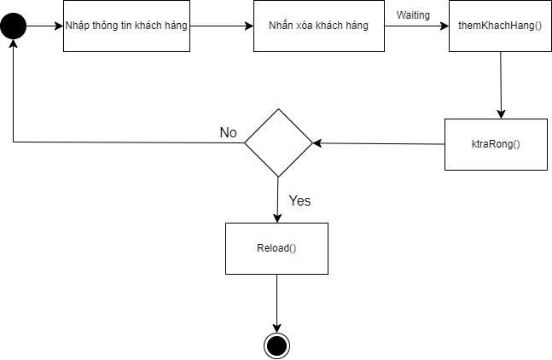
Hình 5.1.9 Sơ đồ hoạt động chức năng Xóa khách hàng

Chức năng tra cứu và theo dõi nợ :
Các sơ đồ của chức năng tra cứu và theo dõi nợ :
Hình 5.2.1 Sơ đồ tuần tự chức năng Tra cứu khách hàng .
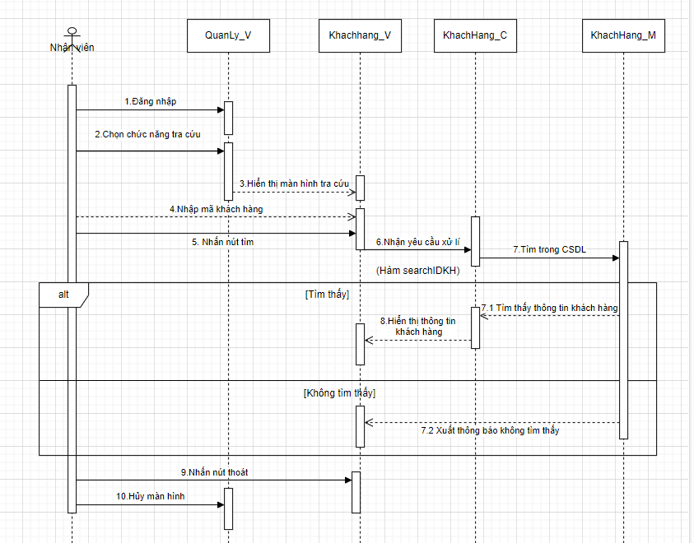
Hình 5.2.2 Sơ đồ hoạt động chức năng Tra cứu khách hàng
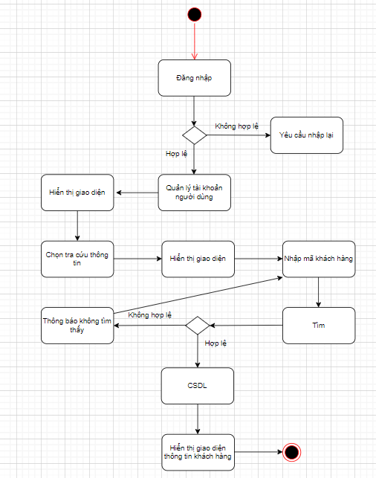
Hình 5.2.3 Sơ đồ cộng tác chức năng Tra cứu khách hàng
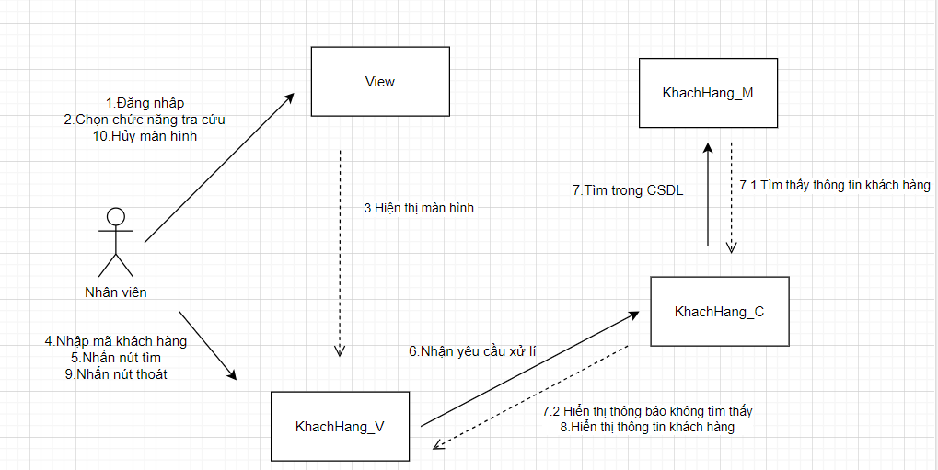
Hình 5.2.4 Sơ đồ tuần tự chức năng Tra cứu điện kế.
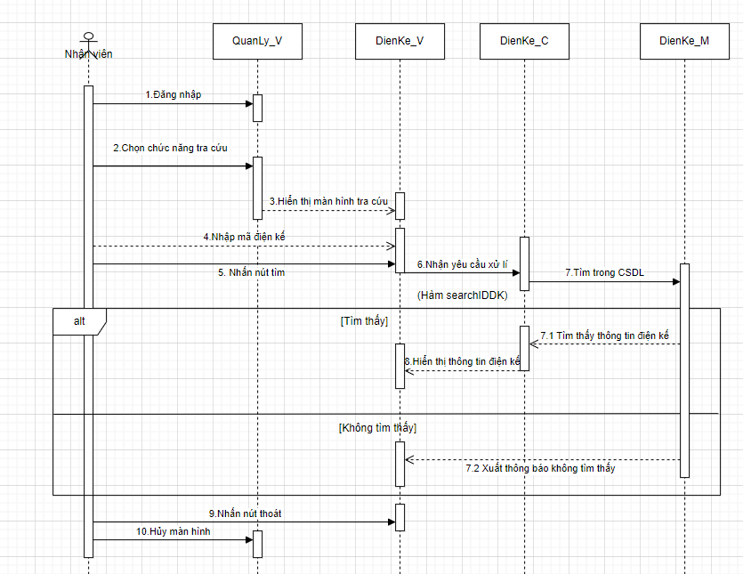
Hình 5.2.5 Sơ đồ hoạt động chức năng Tra cứu điện kế
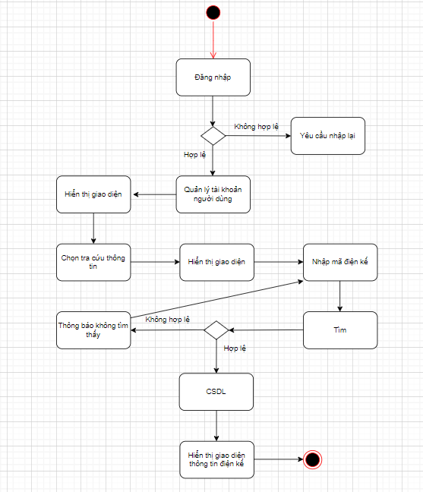
Hình 5.2.6 Sơ đồ cộng tác chức năng Tra cứu điện kế
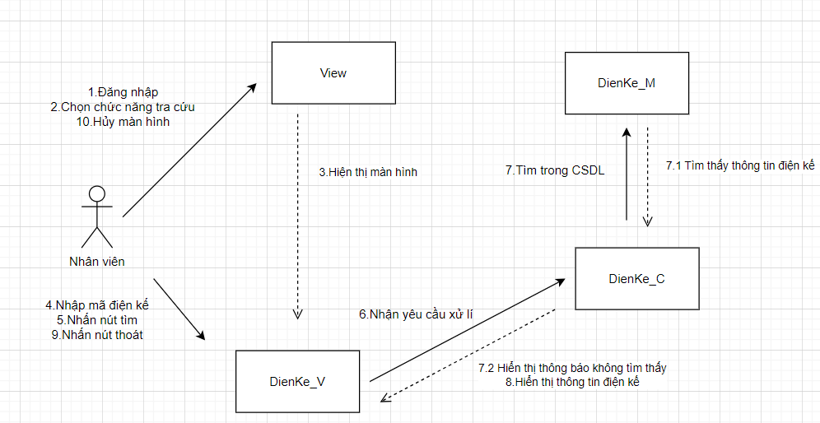
Hình 5.2.7 Sơ đồ tuần tự chức năng Theo dõi nợ
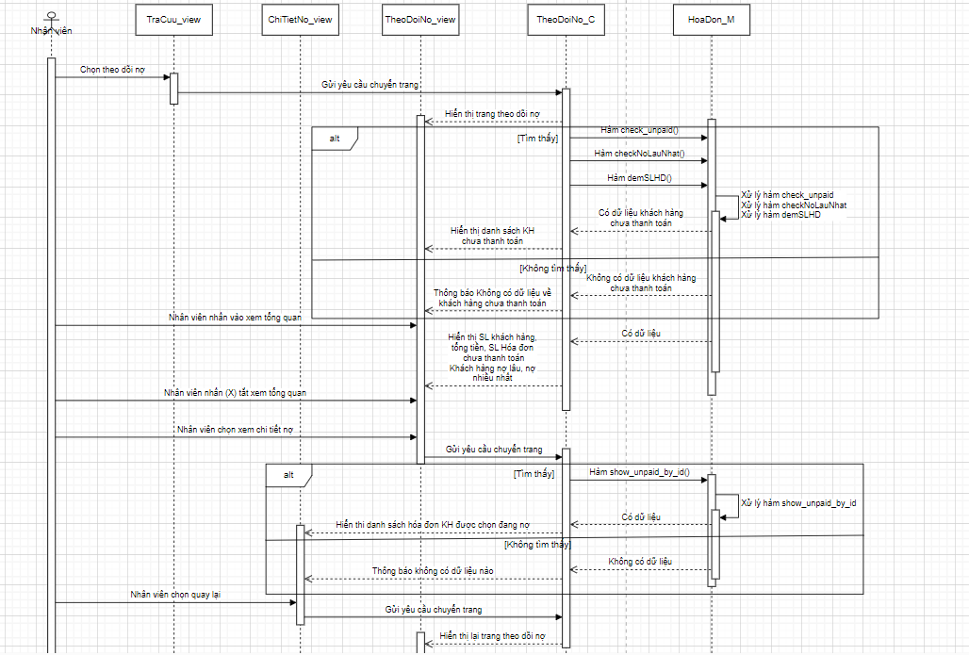
Hình 5.2.8 Sơ đồ hoạt động chức năng Theo dõi nợ.
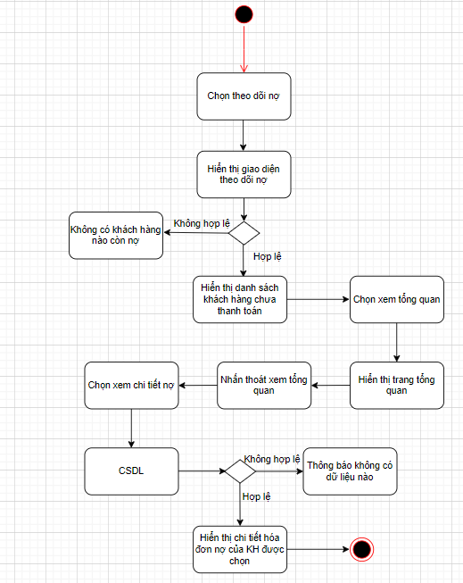
Hình 5.2.9 Sơ đồ cộng tác chức năng Theo dõi nợ
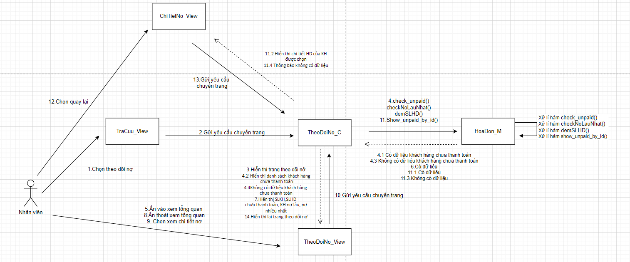
Hình 5.2.10 Sơ đồ tuần tự chức năng Tra cứu hóa đơn
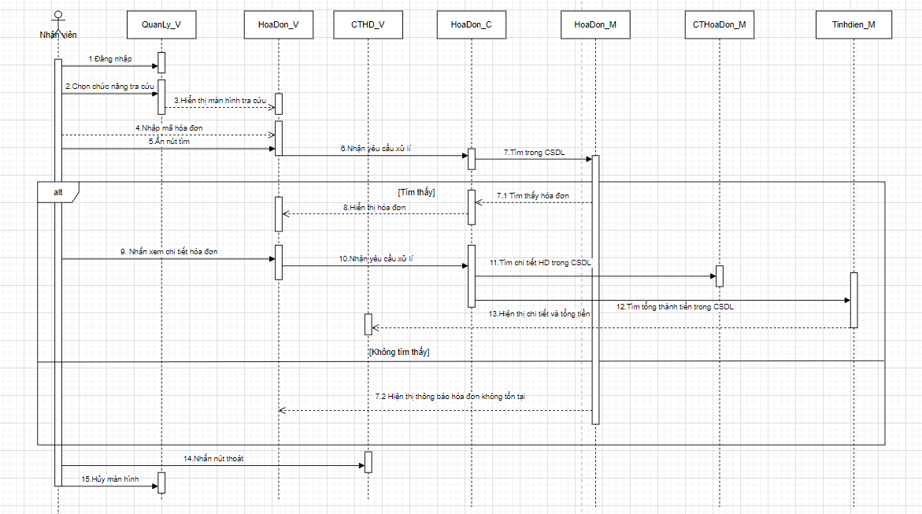
Hình 5.2.11 Sơ đồ hoạt động chức năng Tra cứu hóa đơn
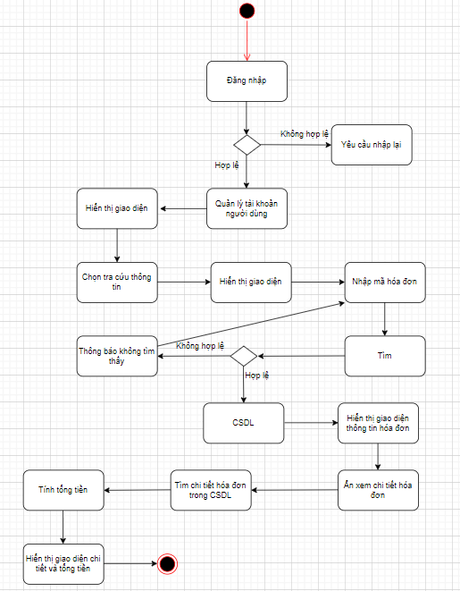
Hình 5.2.12 Sơ đồ cộng tác chức năng Tra cứu hóa đơn
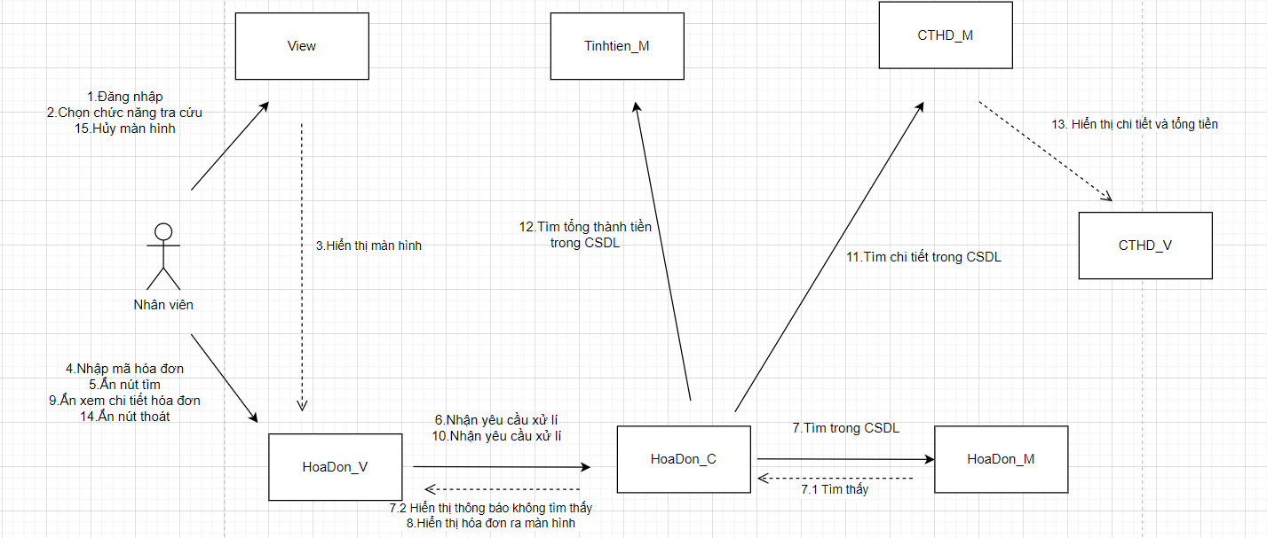

Chức năng tính tiền điện- in giấy báo- hóa đơn :
- Sơ đồ tuần tự chức năng tính tiền điện- in giấy báo- hóa đơn
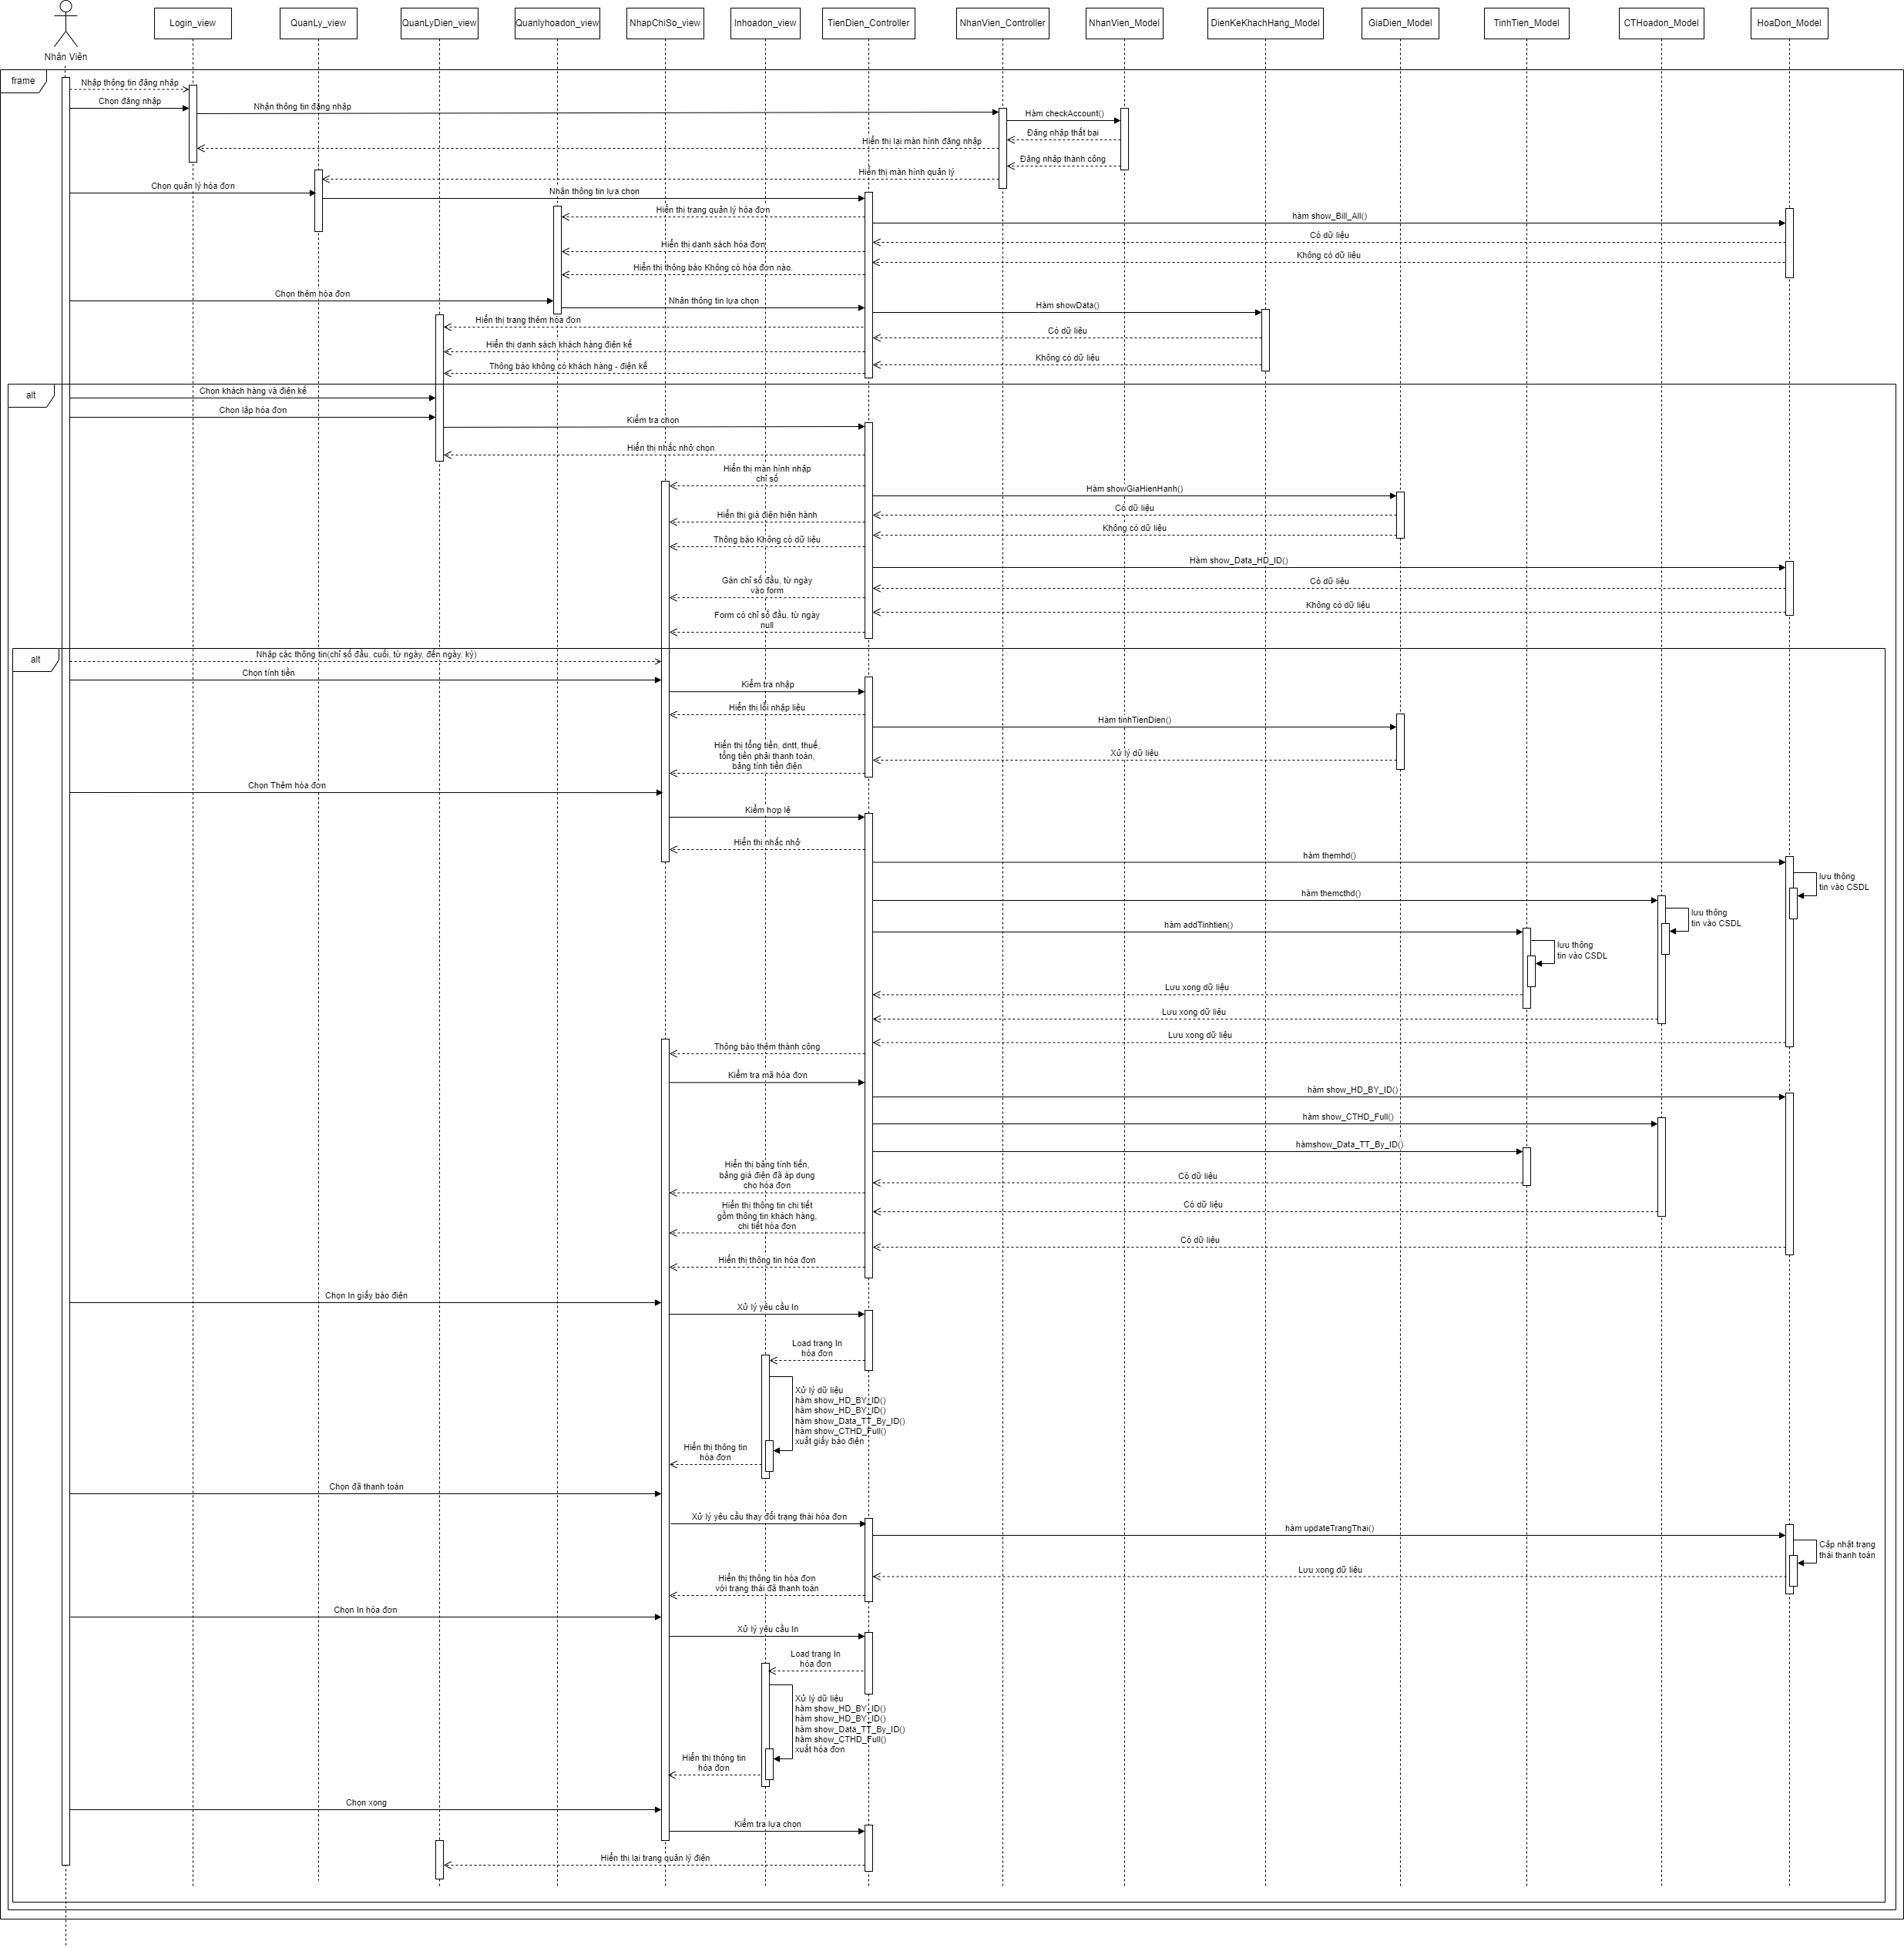
Hình 5.3.1 Sơ đồ tuần tự chức năng Tính tiền điện.

- Sơ đồ hoạt động của chức năng tính tiền - in giấy báo điện - hóa đơn.
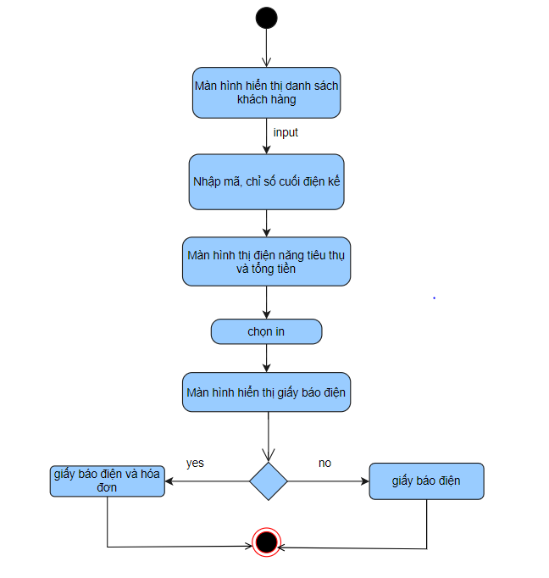
Hình 5.3.2 Sơ đồ hoạt động cho chức năng : tính tiền - in giấy báo điện - hóa đơn.

- Sơ đồ cộng tác cho chức năng : tính tiền - in giấy báo điện - hóa đơn.
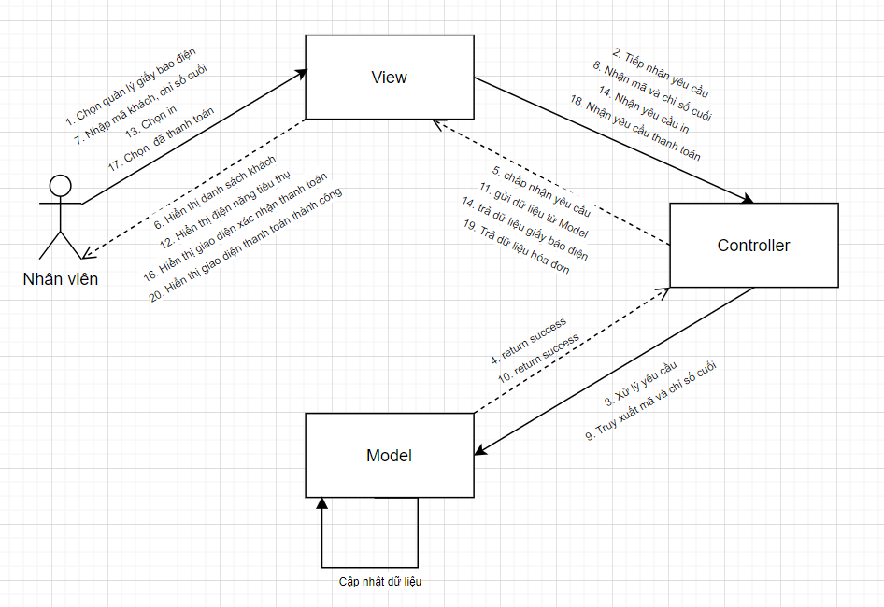
Hình 5.3.3 Sơ đồ cộng tác cho chức năng : tính tiền - in giấy báo điện - hóa đơn

Chức năng Quản lý giá điện
- Sơ đồ tuần tự Cập nhật giá điện
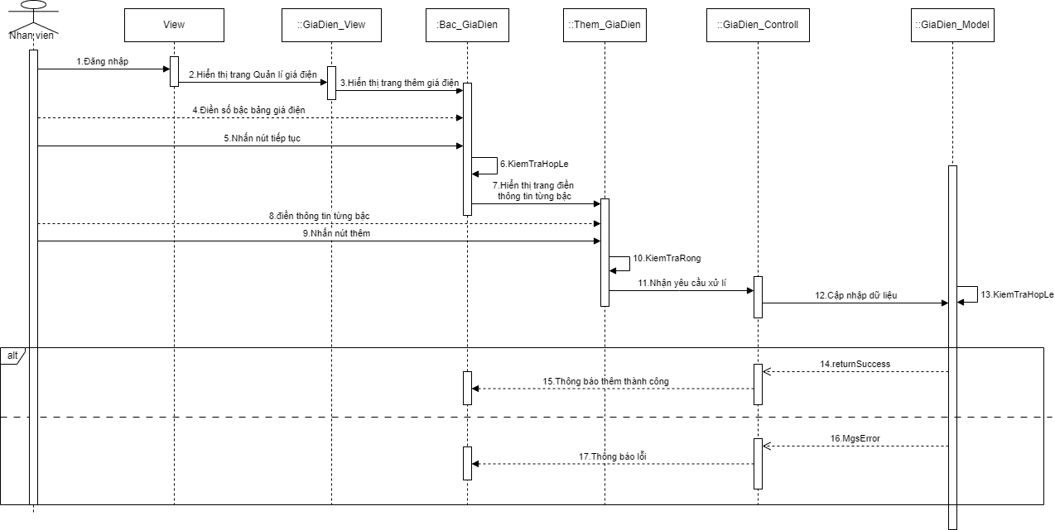
Hình 5.4.1 Sơ đồ tuần tự Cập nhật giá điện
- Sơ đồ tuần tự chức năng Tra cứu giá điện
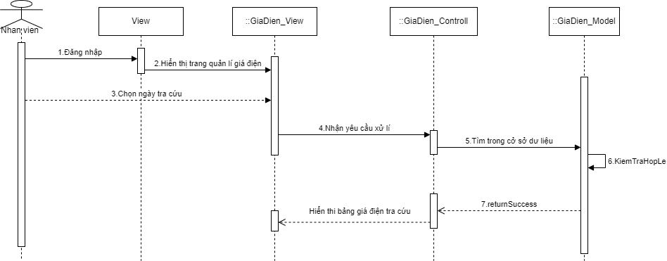
Hình 5.4.2 Sơ đồ tuần tự chức năng Tra cứu giá điện
- Sơ đồ hoạt động Chức năng Quản lý giá điện
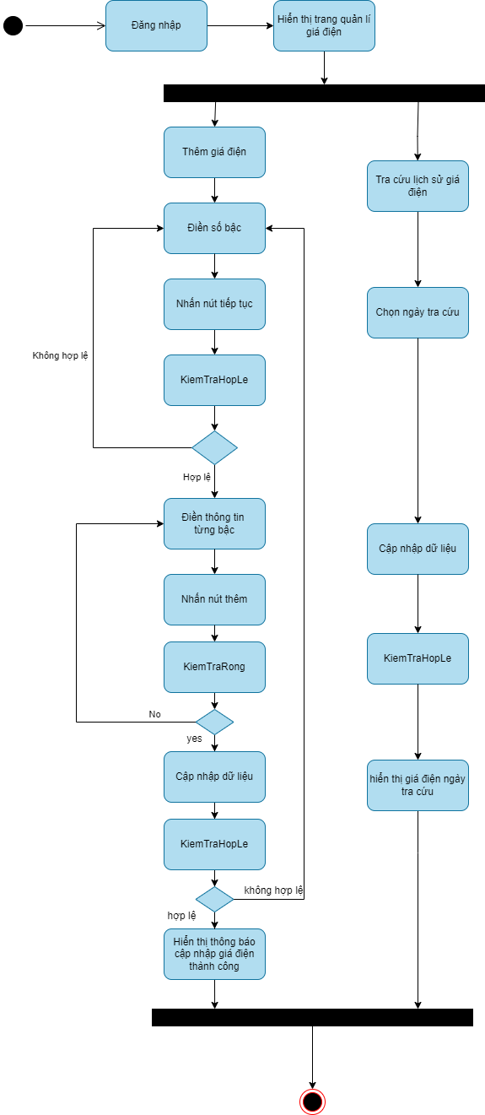
Hình 5.4.3 Sơ đồ hoạt động Chức năng Quản lý giá điện
- Sơ đồ cộng tác Cập nhật giá điện

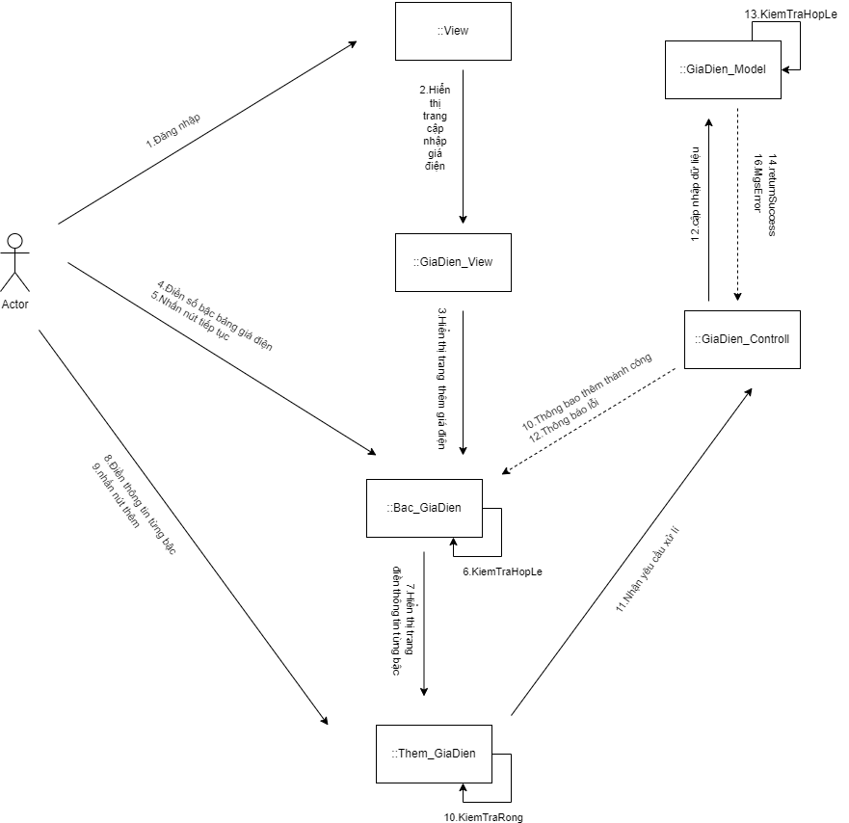
Hình 5.4.4 Sơ đồ cộng tác Cập nhật giá điện
- Sơ đồ cộng tác Tra cứu giá điện
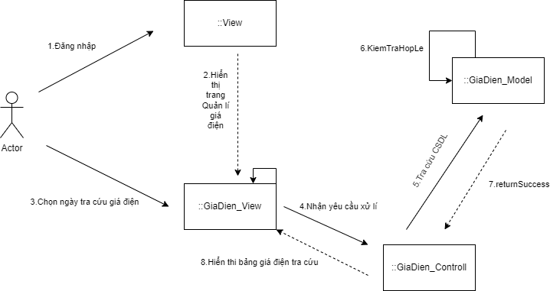
Hình 5.4.5 Sơ đồ cộng tác Tra cứu giá điện

Chức năng quản lý điện kế
- Sơ đồ tuần tự Thêm điện kế
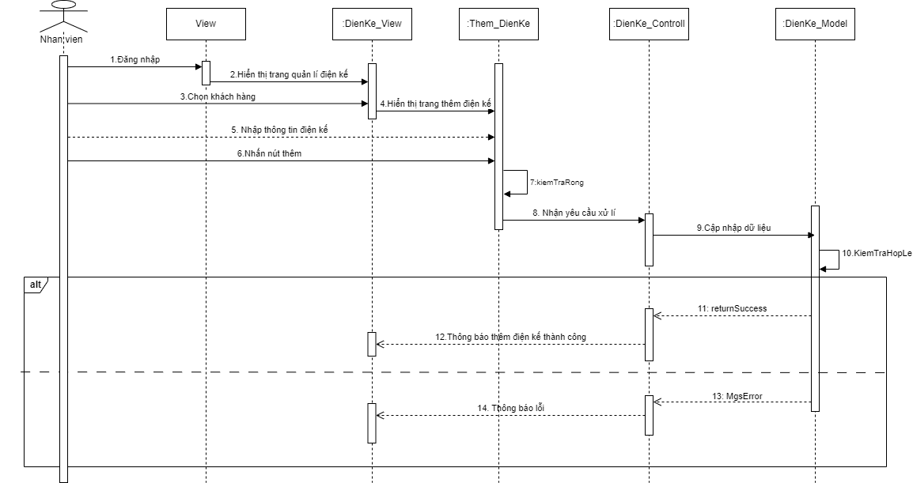
Hình 5.5.1 Sơ đồ tuần tự Thêm điện kế
- Sơ đồ tuần tự Xóa điện kế
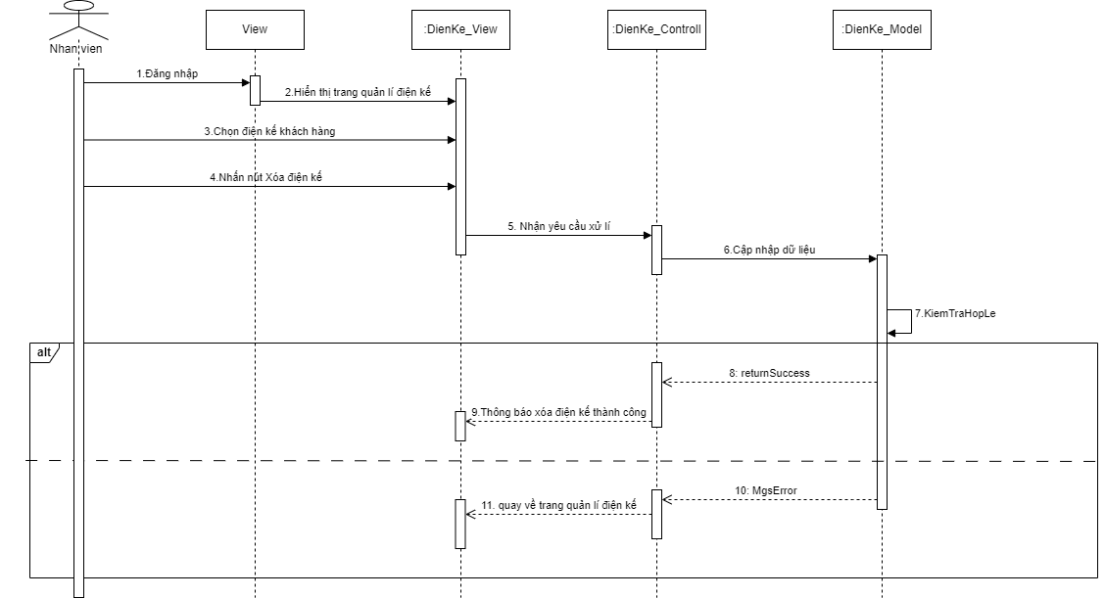
Hình 5.5.2 Sơ đồ tuần tự Xóa điện kế

- Sơ đồ tuần tự Sửa điện kế
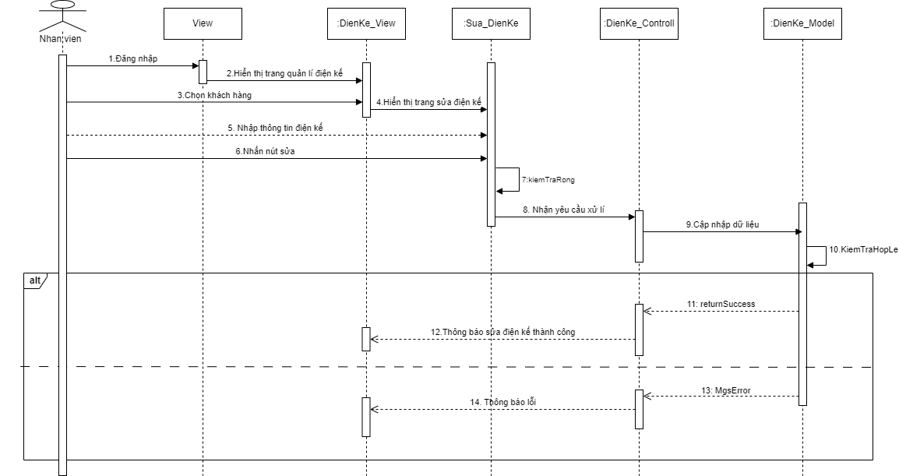
Hình 5.5.3 Sơ đồ tuần tự Sửa điện kế
- Sơ đồ hoạt động Quản lý điện kế

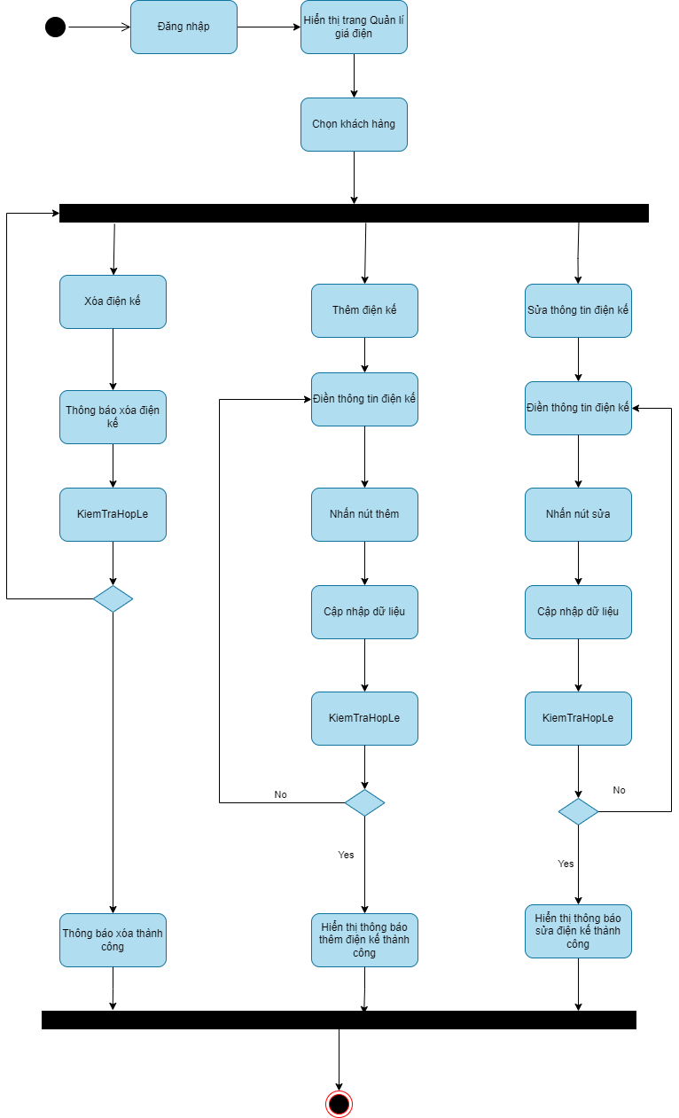
Hình 5.5.4 Sơ đồ hoạt động Quản lý điện kế
- Sơ đồ cộng tác Thêm điện kế
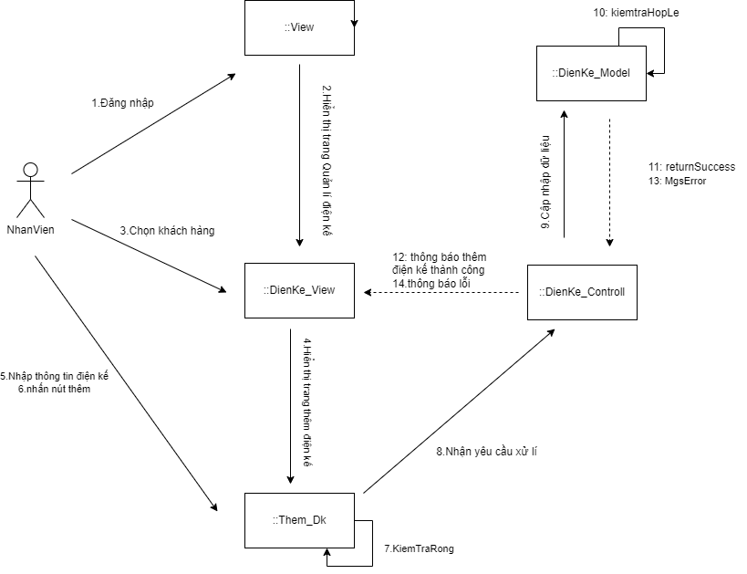
Hình 5.5.5 Sơ đồ cộng tác Thêm điện kế
- Sơ đồ cộng tác Xóa điện kế

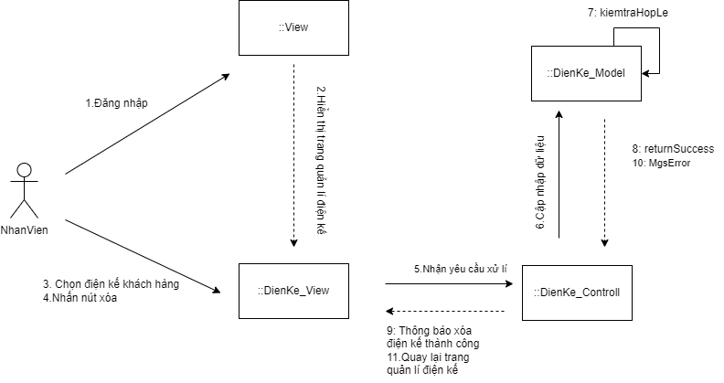
Hình 5.5.6 Sơ đồ cộng tác Xóa điện kế

- Sơ đồ cộng tác Sửa điện kế

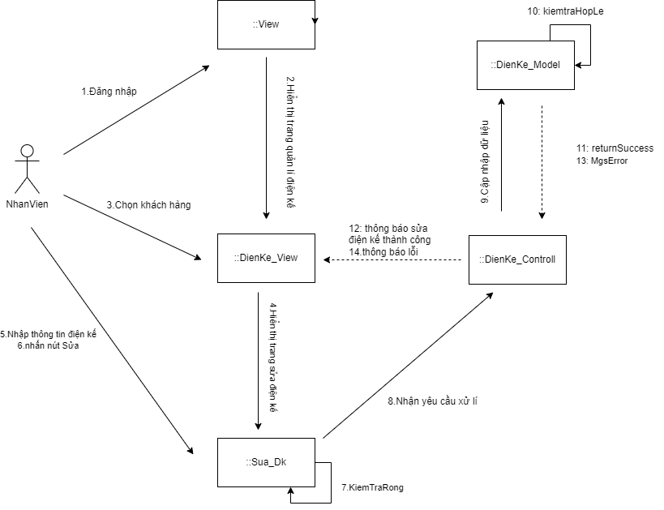
Hình 5.5.6 Sơ đồ cộng tác Xóa điện kế

Chức năng Đăng nhập
- Sơ đồ tuần tư chức năng Đăng nhập
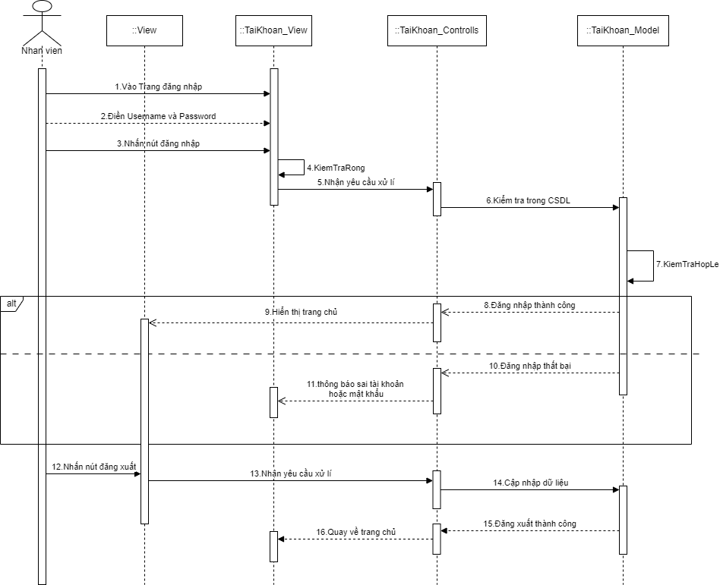
Hình 5.6.1 Sơ đồ tuần tư chức năng Đăng nhập

- Sơ đồ hoạt động chức năng Đăng nhập
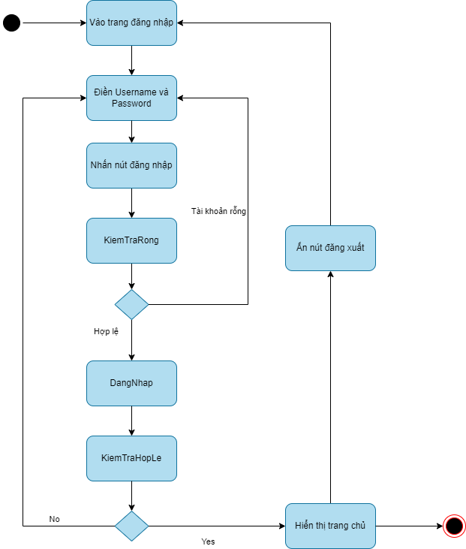
Hình 5.6.2 Sơ đồ hoạt động chức năng Đăng nhập
- Sơ đồ cộng tác chức năng Đăng nhập
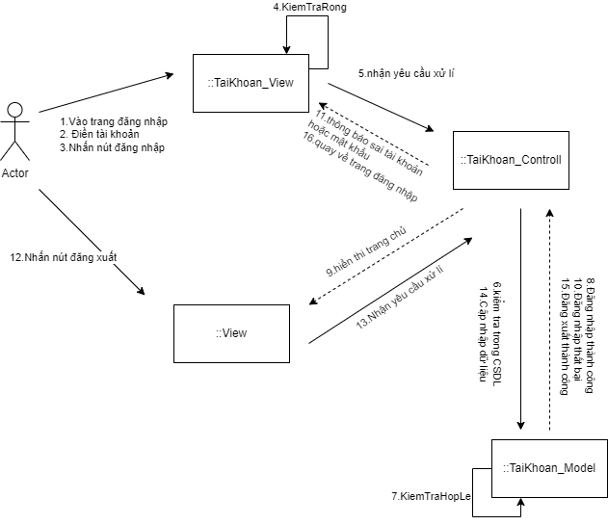
Hình 5.6.3 Sơ đồ cộng tác chức năng Đăng nhập

Thành phần giao diện

Giao diện đăng nhập và giao diện chính :

Giao diện đăng nhập
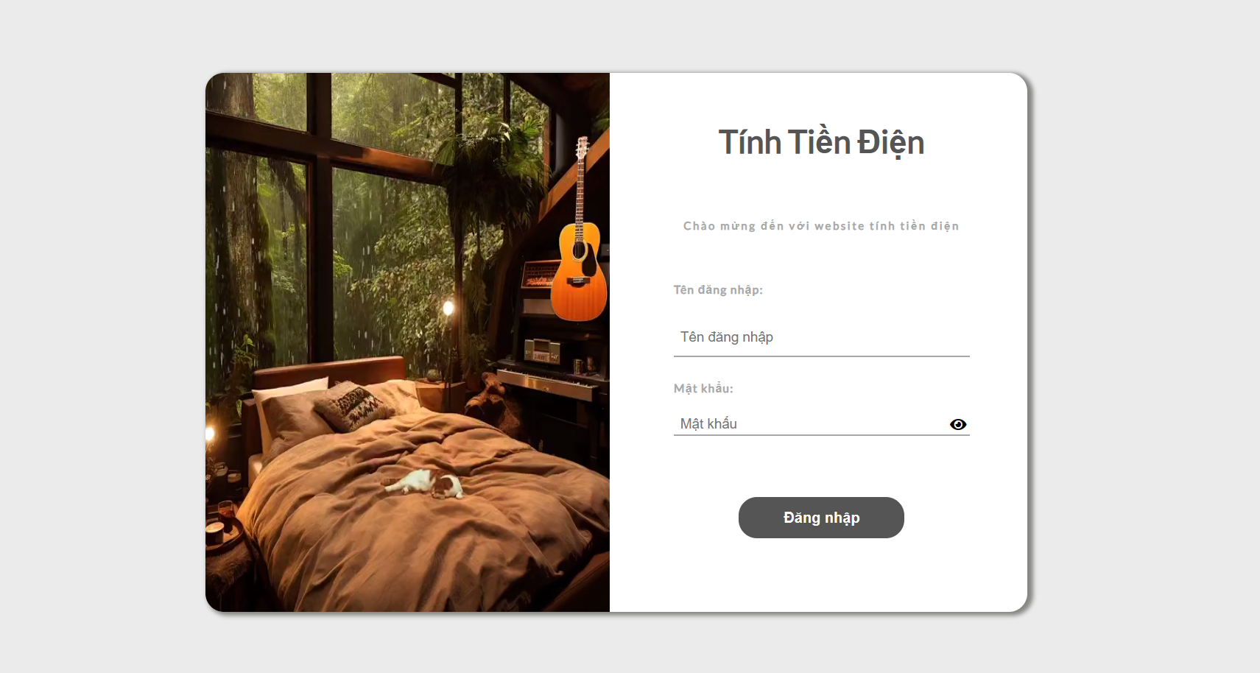
Hình 6.1 Giao diện đăng nhập.

Giao diện chính
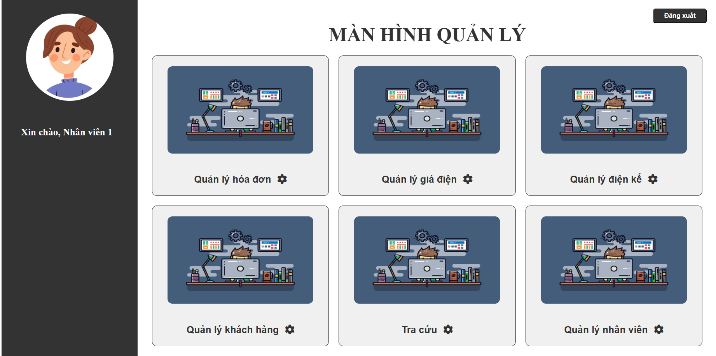
Hình 6.2 Giao diện chính - Màn hình quản lý

Giao diện Quản lý hóa đơn
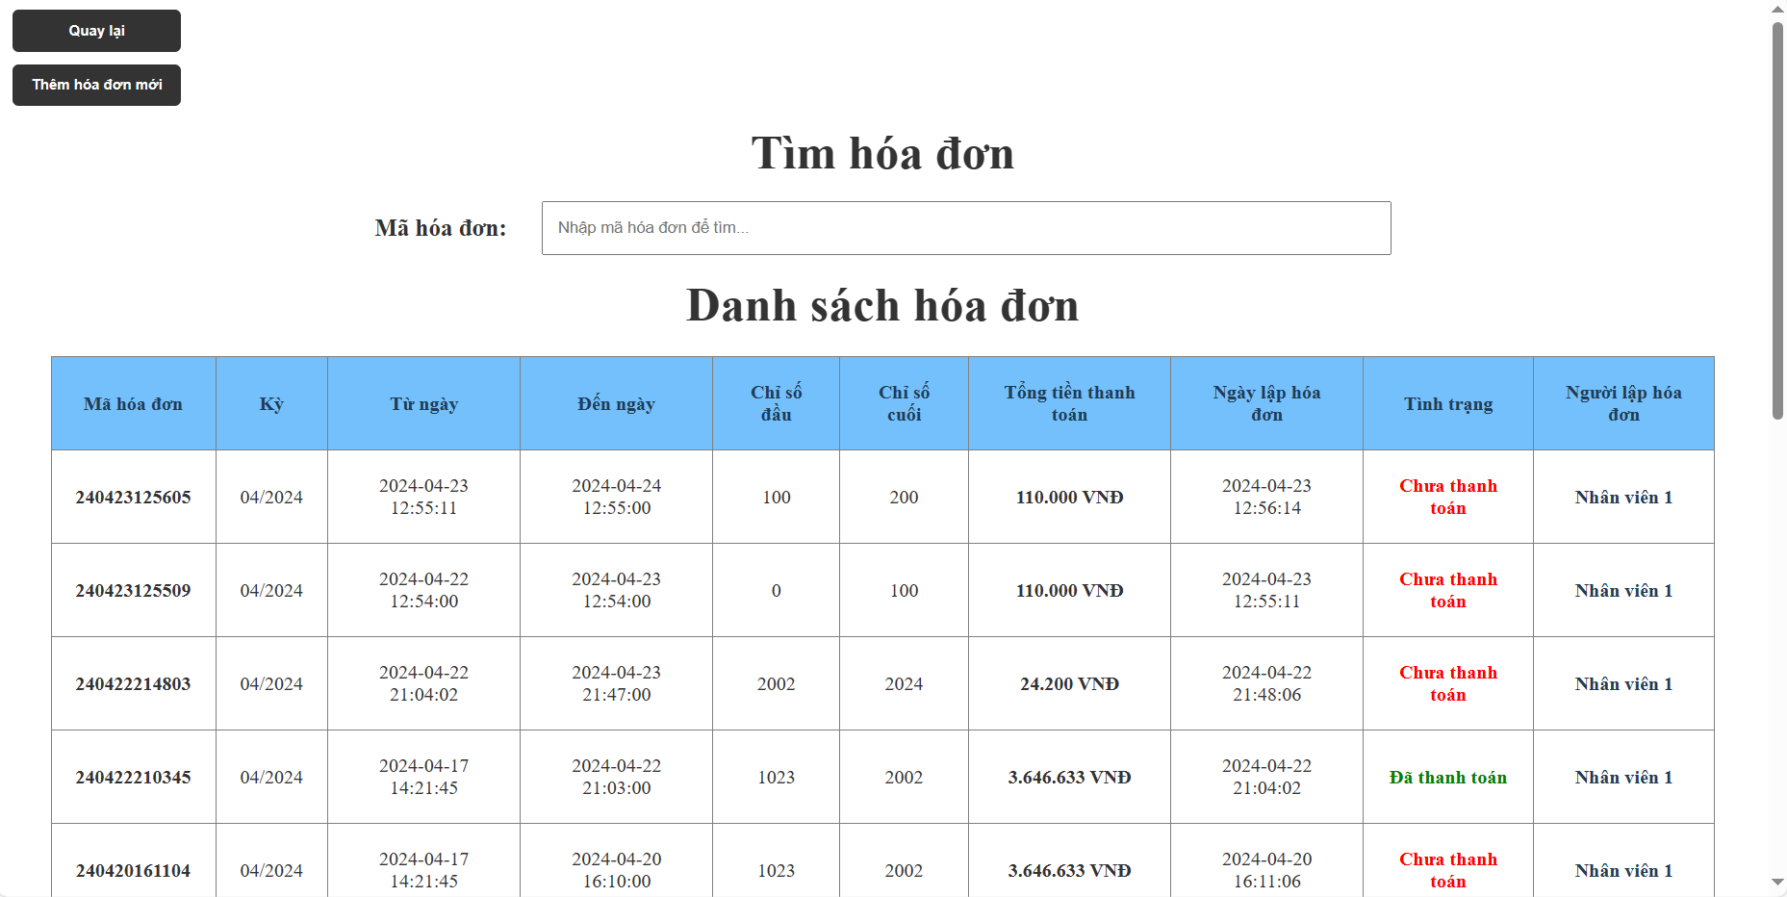
Hình 6.3 Giao diện Quản lý hóa đơn

Giao diện quản lý Giá điện

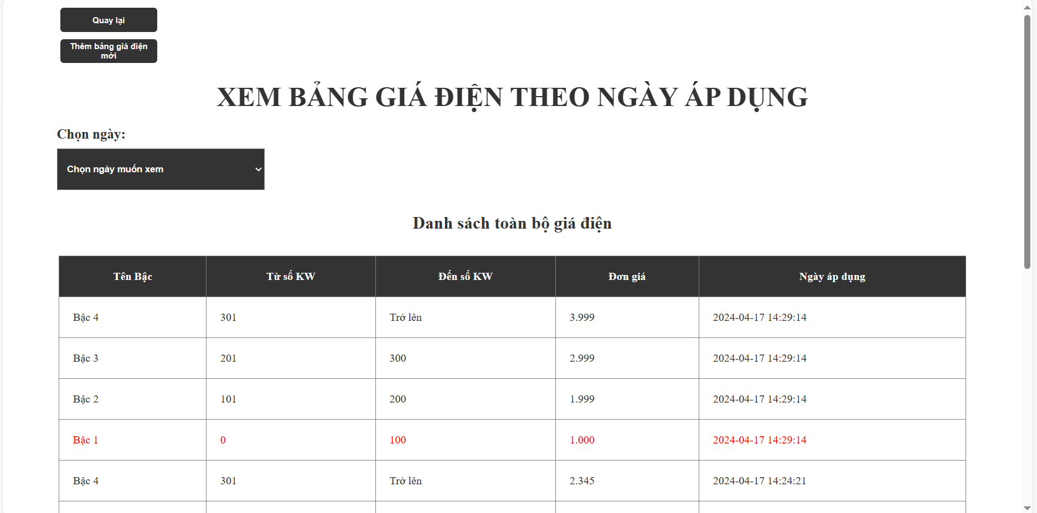
Hình 6.4 Giao diện Quản lý giá điện

Giao diện quản lý Điện kế
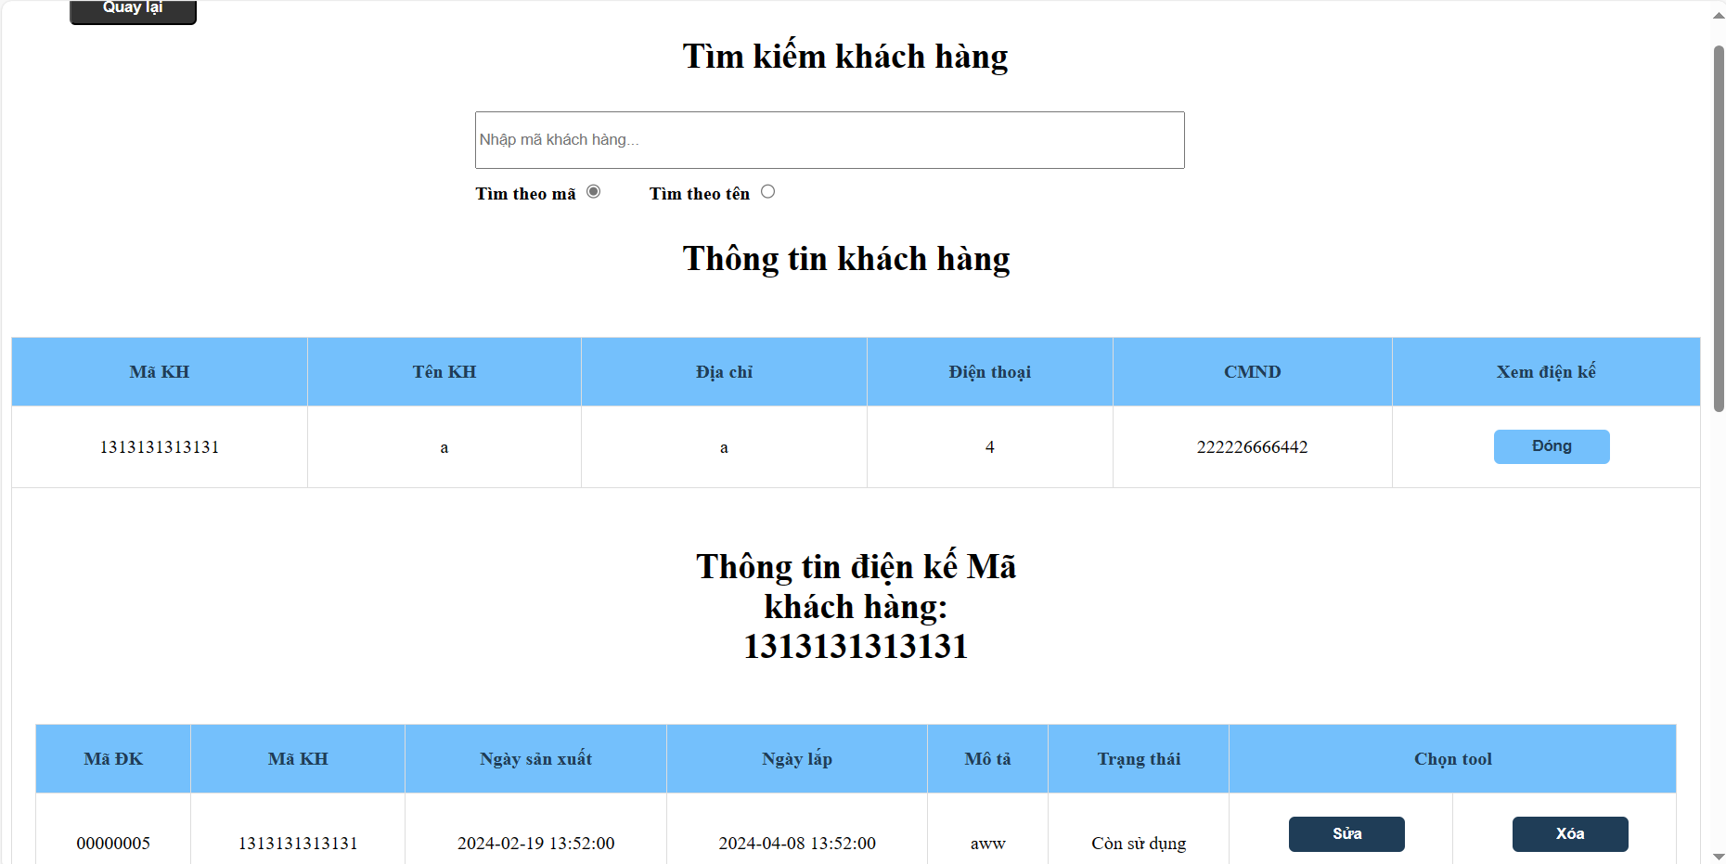
Hình 6.5 Giao diện Quản lý điện kế

Giao diện quản lý khách hàng
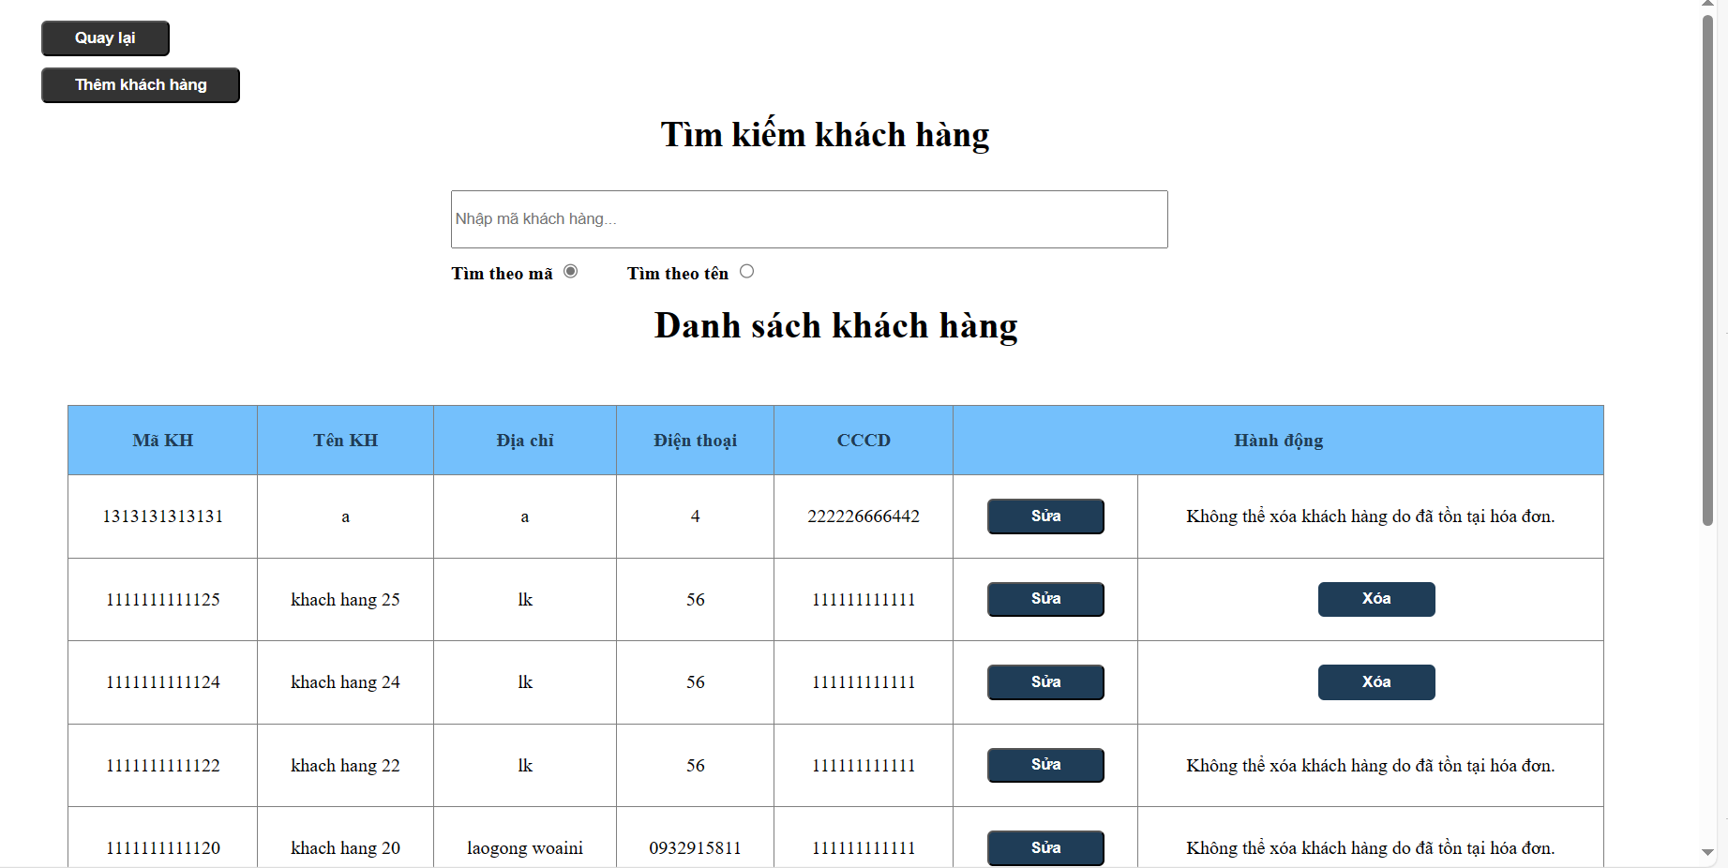
Hình 6.6 Giao diện Quản lý khách hàng

Giao diện Tra cứu
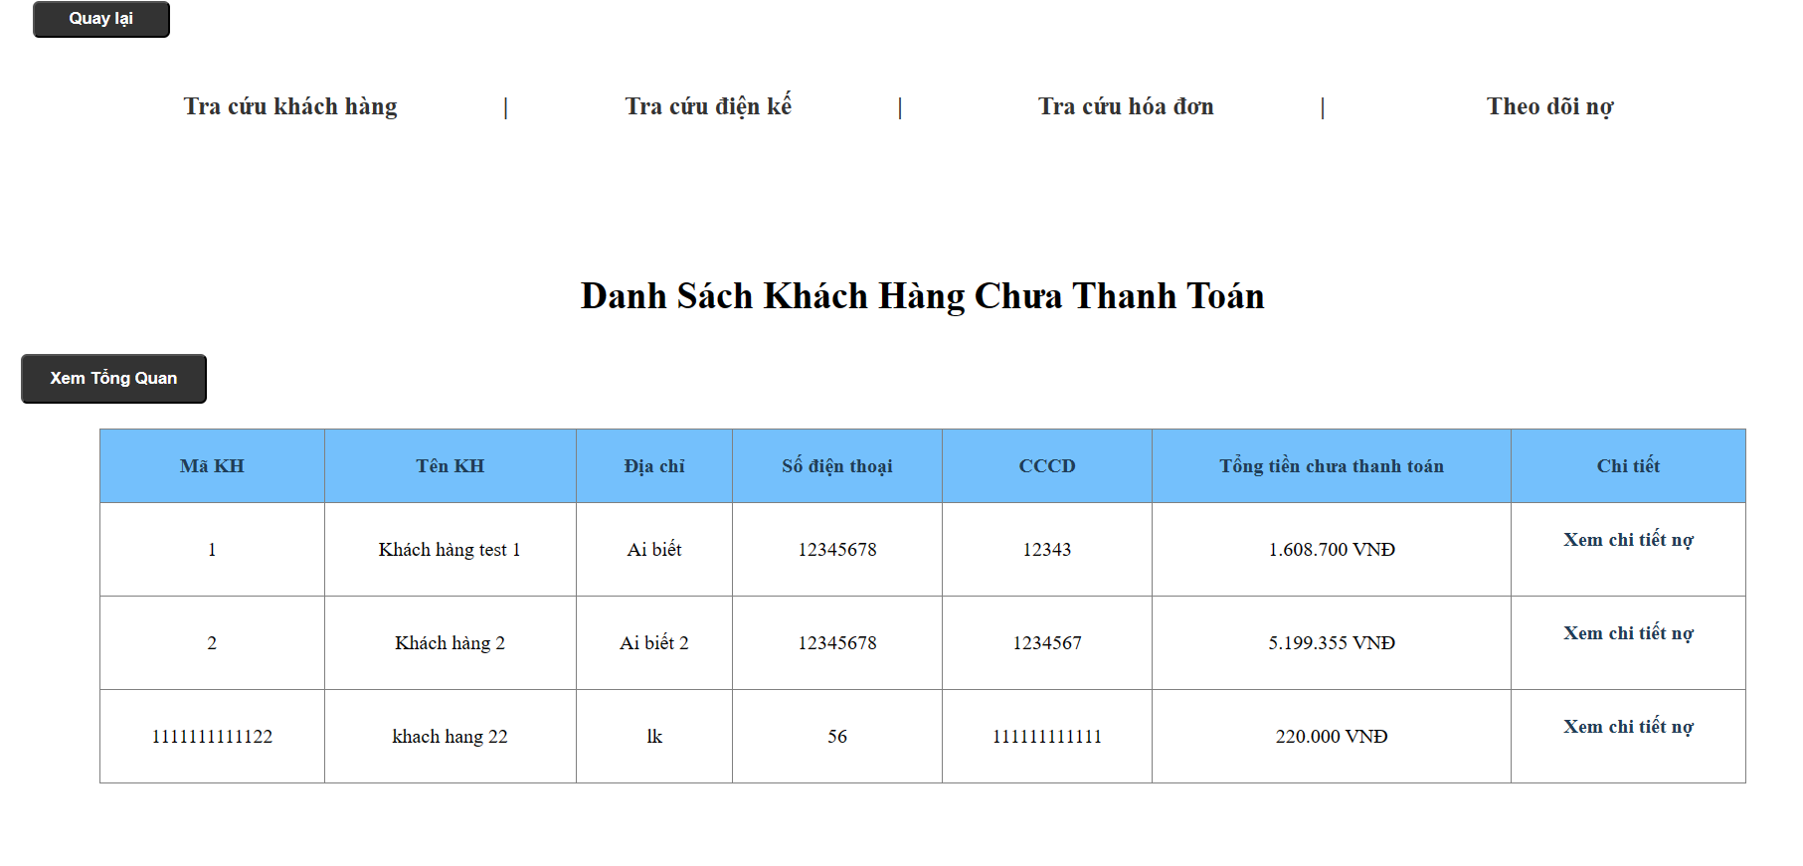
Hình 6.7 Giao diện Tra cứu - Theo dõi nợ

Giao diện quản lý nhân viên
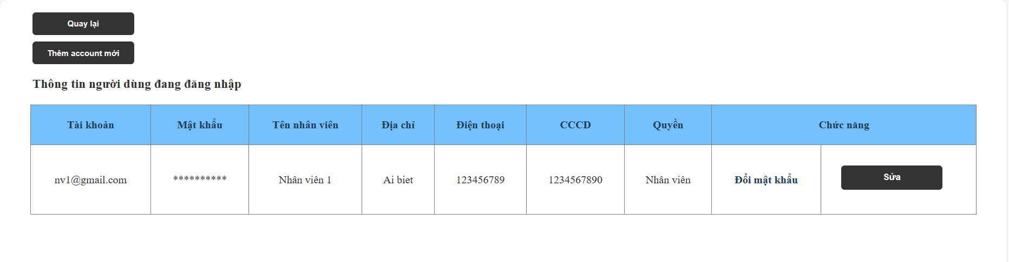
Hình 6.8 Giao diện Quản lý nhân viên

Giao diện tính tiền điện
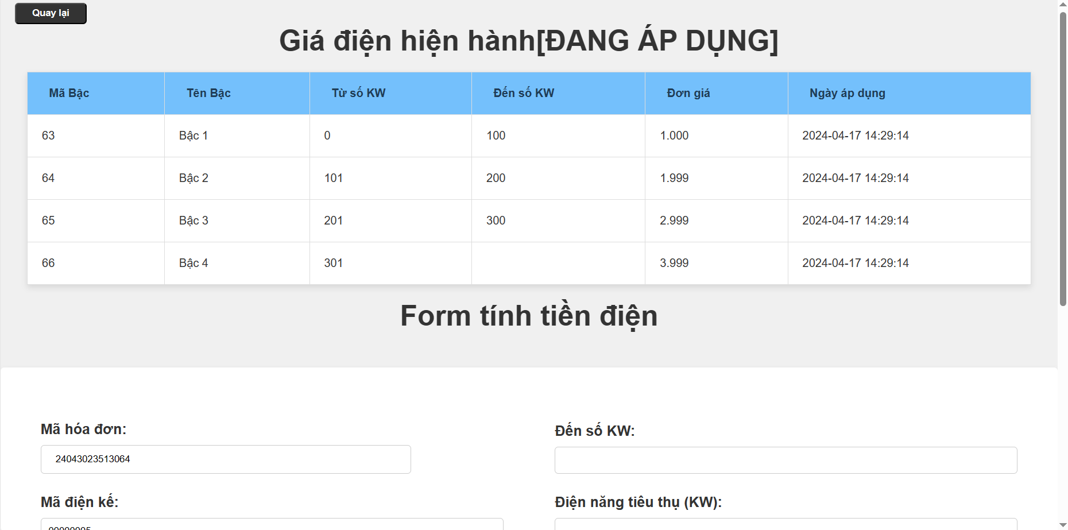
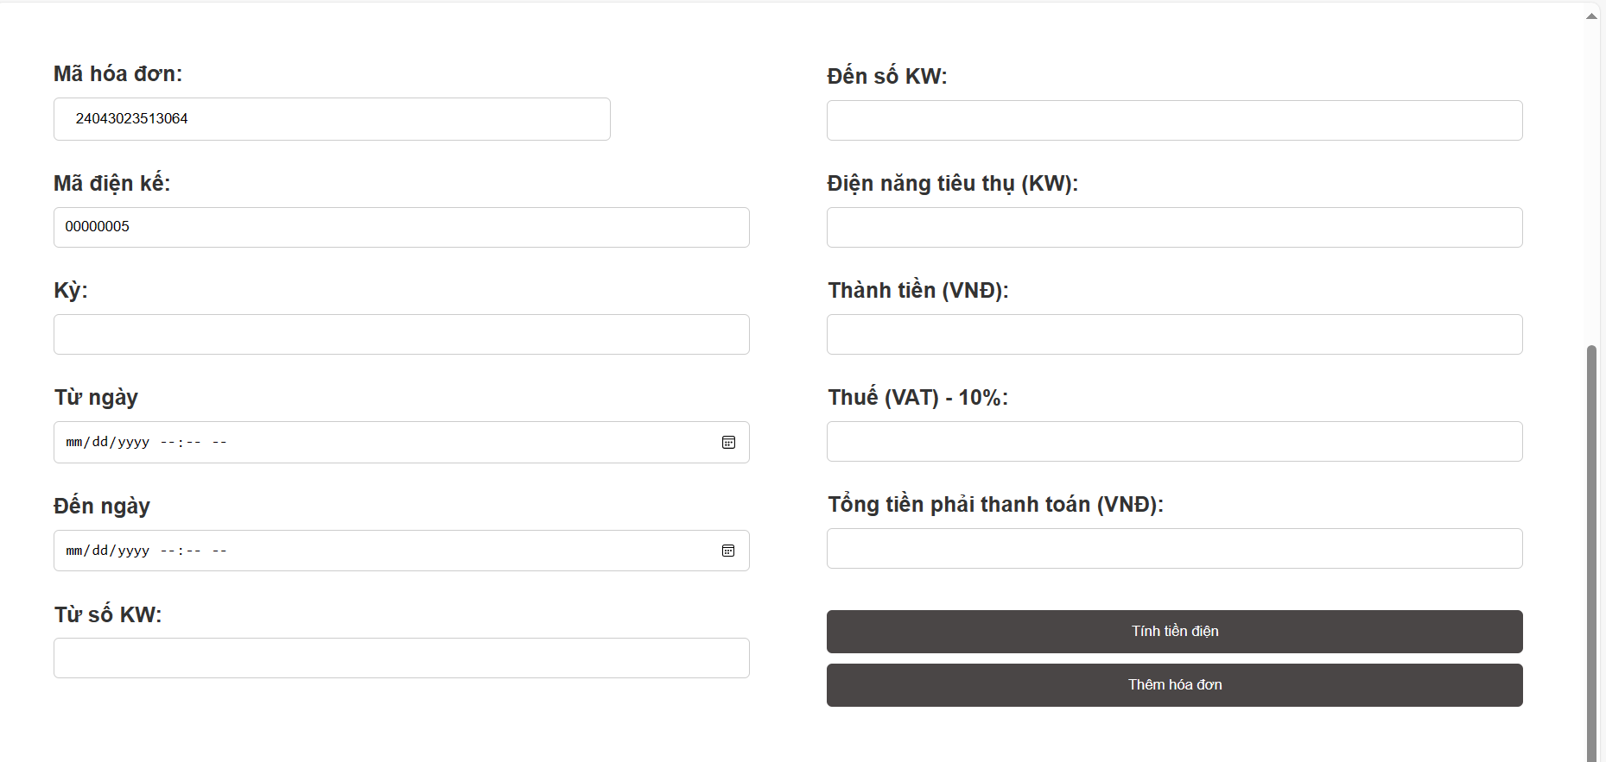
Hình 6.9 Giao diện tính tiền điện

Giao diện chi tiết hóa đơn
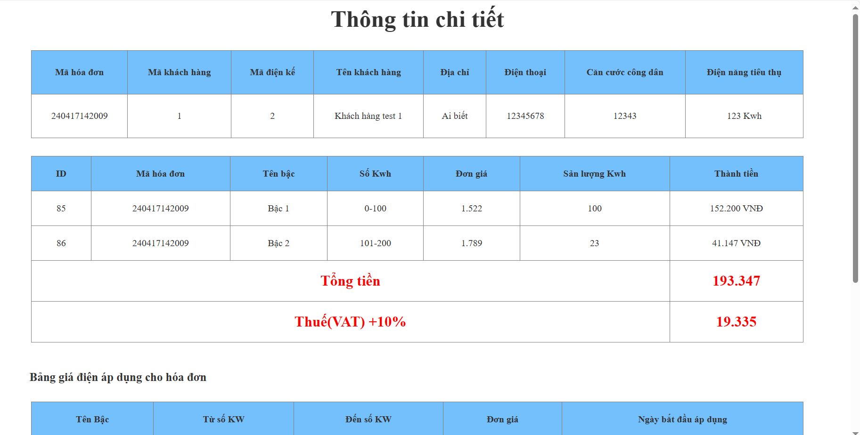
Hình 6.10 Giao diện chi tiết hóa đơn

TESTING

Chức năng tra cứu và theo dõi nợ

Chức năng Tra cứu khách hàng
Test Case ID | Test Scenario ID | Description | Test Steps | Test Data | Expected Result | Actual Result | Pass/  Fail
TC01 | TS_01 | Kiểm tra từ khóa nhập vào khung tra cứu của nhân viên hợp lệ | 1. Nhân viên truy cập vào hệ thống |  | Hiển thị ra thông tin khách hàng có mã 1 | Hiển thị ra thông tin khách hàng có mã 1 | Pass
TC01 | TS_01 | Kiểm tra từ khóa nhập vào khung tra cứu của nhân viên hợp lệ | 2. Chọn chức năng tra cứu khách hàng |  | Hiển thị ra thông tin khách hàng có mã 1 | Hiển thị ra thông tin khách hàng có mã 1 | Pass
TC01 | TS_01 | Kiểm tra từ khóa nhập vào khung tra cứu của nhân viên hợp lệ | 3. Nhập từ khóa hợp lệ (mã khách hàng) | 1 | Hiển thị ra thông tin khách hàng có mã 1 | Hiển thị ra thông tin khách hàng có mã 1 | Pass
TC01 | TS_01 | Kiểm tra từ khóa nhập vào khung tra cứu của nhân viên hợp lệ | 4. Nhấn chọn tìm kiếm |  | Hiển thị ra thông tin khách hàng có mã 1 | Hiển thị ra thông tin khách hàng có mã 1 | Pass
TC02 | TS_01 | Kiểm tra từ khóa nhập vào khung tra cứu của nhân viên không hợp lệ | 1. Nhân viên truy cập vào hệ thống |  | Không hiển thị thông tin của khách hàng do không tìm thấy mã khách hàng này | Thông báo : Không tìm thấy khách hàng này trong CSDL | Pass
TC02 | TS_01 |  | 2. Chọn chức năng tra cứu khách hàng |  |  | Thông báo : Không tìm thấy khách hàng này trong CSDL | Pass
TC02 | TS_01 |  | 3. Nhập từ khóa không hợp lệ | mdwpqmsj |  | Thông báo : Không tìm thấy khách hàng này trong CSDL | Pass
TC02 | TS_01 |  | 4. Nhấn chọn tra cứu |  |  | Thông báo : Không tìm thấy khách hàng này trong CSDL | Pass

Chức năng tra cứu điện kế
Test Case ID | Test Scenario ID | Description | Test Steps | Test Data | Expected Result | Actual Result | Pass/  Fail
TC01 | TS_02 | Kiểm tra từ khóa nhập vào khung tra cứu của nhân viên hợp lệ | 1. Nhân viên truy cập vào hệ thống |  | Hiển thị ra thông tin điện kế có mã 00000020 | Hiển thị ra thông tin điện kế có mã 00000020 | Pass
TC01 | TS_02 | Kiểm tra từ khóa nhập vào khung tra cứu của nhân viên hợp lệ | 2. Chọn chức năng tra cứu điện kế |  | Hiển thị ra thông tin điện kế có mã 00000020 | Hiển thị ra thông tin điện kế có mã 00000020 | Pass
TC01 | TS_02 | Kiểm tra từ khóa nhập vào khung tra cứu của nhân viên hợp lệ | 3. Nhập từ khóa hợp lệ (mã điện kế) | 00000020 | Hiển thị ra thông tin điện kế có mã 00000020 | Hiển thị ra thông tin điện kế có mã 00000020 | Pass
TC01 | TS_02 | Kiểm tra từ khóa nhập vào khung tra cứu của nhân viên hợp lệ | 4. Nhấn chọn tìm kiếm |  | Hiển thị ra thông tin điện kế có mã 00000020 | Hiển thị ra thông tin điện kế có mã 00000020 | Pass
TC02 | TS_02 | Kiểm tra từ khóa nhập vào khung tra cứu của nhân viên không hợp lệ | 1. Nhân viên truy cập vào hệ thống |  | Không hiển thị thông tin của điện kế do không tìm thấy mã điện kế này | Thông báo : Không tìm thấy điện kế này trong CSDL | Pass
TC02 | TS_02 |  | 2. Chọn chức năng tra cứu điện kế |  |  | Thông báo : Không tìm thấy điện kế này trong CSDL | Pass
TC02 | TS_02 |  | 3. Nhập từ khóa không hợp lệ | mdwpqmsj |  | Thông báo : Không tìm thấy điện kế này trong CSDL | Pass
TC02 | TS_02 |  | 4. Nhấn chọn tìm kiếm |  |  | Thông báo : Không tìm thấy điện kế này trong CSDL | Pass

Chức năng theo dõi nợ
Test Case ID | Test Scenario ID | Description | Test Steps | Test Data | Expected Result | Actual Result | Pass/  Fail
TC01 | TS_03 | Kiểm tra khi nhân viên ấn vào theo dõi nợ hợp lệ | 1. Nhân viên truy cập vào hệ thống | Ấn chọn | Hiển thị danh sách khách hàng | Hiển thị toàn bộ khách hàng chưa thanh toán | Pass
TC01 | TS_03 | Kiểm tra khi nhân viên ấn vào theo dõi nợ hợp lệ | 2. Chọn chức năng theo dõi nợ
TC02 | TS_03 | Kiểm tra khi ấn vào xem tổng quan theo dõi nợ | 1. Nhân viên truy cập vào hệ thống | Ấn chọn | Hiện thị chi tiết tổng hợp khách hàng chưa thanh toán | Hiển thị chi tiết khách hàng chưa thanh toán và xem được khách hàng nợ cao nhất và nợ dài nhất | Pass
TC02 | TS_03 | Kiểm tra khi ấn vào xem tổng quan theo dõi nợ | 2. Chọn chức năng theo dõi nợ

Chức năng tra cứu hóa đơn
Test Case ID | Test Scenario ID | Description | Test Steps | Test Data | Expected Result | Actual Result | Pass/  Fail
TC01 | TS_04 | Kiểm tra từ khóa nhập vào khung tra cứu của nhân viên hợp lệ | 1. Nhân viên truy cập vào hệ thống |  | Hiển thị ra thông tin hóa đơn có mã  24042621024500 | Hiển thị ra thông tin hóa đơn có mã 24042621024500 | Pass
TC01 | TS_04 | Kiểm tra từ khóa nhập vào khung tra cứu của nhân viên hợp lệ | 2. Chọn chức năng tra cứu hóa đơn |  | Hiển thị ra thông tin hóa đơn có mã  24042621024500 | Hiển thị ra thông tin hóa đơn có mã 24042621024500 | Pass
TC01 | TS_04 | Kiểm tra từ khóa nhập vào khung tra cứu của nhân viên hợp lệ | 3. Nhập từ khóa hợp lệ (mã hóa đơn) | 24042621024500 | Hiển thị ra thông tin hóa đơn có mã  24042621024500 | Hiển thị ra thông tin hóa đơn có mã 24042621024500 | Pass
TC01 | TS_04 | Kiểm tra từ khóa nhập vào khung tra cứu của nhân viên hợp lệ | 4. Nhấn chọn tìm kiếm |  | Hiển thị ra thông tin hóa đơn có mã  24042621024500 | Hiển thị ra thông tin hóa đơn có mã 24042621024500 | Pass
TC02 | TS_04 | Kiểm tra từ khóa nhập vào khung tra cứu của nhân viên không hợp lệ | 1. Nhân viên truy cập vào hệ thống |  | Không hiển thị thông tin của hóa đơn do không tìm thấy mã điện kế này | Thông báo : Không tìm thấy hóa đơnnày trong CSDL | Pass
TC02 | TS_04 |  | 2. Chọn chức năng tra cứu hóa đơn |  |  | Thông báo : Không tìm thấy hóa đơnnày trong CSDL | Pass
TC02 | TS_04 |  | 3. Nhập từ khóa không hợp lệ | 091231280sd |  | Thông báo : Không tìm thấy hóa đơnnày trong CSDL | Pass
TC02 | TS_04 |  | 4. Nhấn chọn tìm kiếm |  |  | Thông báo : Không tìm thấy hóa đơnnày trong CSDL | Pass

Chức năng lập hóa đơn
Test Case ID | Test Scenario ID | Description | Test Steps | Test Data | Expected Result | Actual Result | Pass/  Fail
TC01 | TS_05 | Kiểm tra xem có lập hóa đơn được hay không | 1. Nhân viên truy cập vào hệ thống |  | Hiển thị ra form để lập hóa đơn | Hiển thị ra trang để tính tiền điện và thêm hóa đơn | Pass
TC01 | TS_05 | Kiểm tra xem có lập hóa đơn được hay không | 2. Chọn chức năng tra cứu khách hàng |  | Hiển thị ra form để lập hóa đơn | Hiển thị ra trang để tính tiền điện và thêm hóa đơn | Pass
TC01 | TS_05 | Kiểm tra xem có lập hóa đơn được hay không | 3. Nhấn xem điện kế |  | Hiển thị ra form để lập hóa đơn | Hiển thị ra trang để tính tiền điện và thêm hóa đơn | Pass
TC01 | TS_05 | Kiểm tra xem có lập hóa đơn được hay không | 4. Chọn điện kế còn sử dụng để lập hóa đơn |  | Hiển thị ra form để lập hóa đơn | Hiển thị ra trang để tính tiền điện và thêm hóa đơn | Pass
TC01 | TS_05 | Kiểm tra xem có lập hóa đơn được hay không | 5.Nhấn chọn lập hóa đơn | Nhấn chọn | Hiển thị ra form để lập hóa đơn | Hiển thị ra trang để tính tiền điện và thêm hóa đơn | Pass
TC02 | TS_05 | Kiểm tra từ khóa nhập vào khung tra cứu của nhân viên không hợp lệ | 1. Nhân viên truy cập vào hệ thống |  | Điện kế không còn sử dụng | Hiển thị thông tin điện kế đã không còn được sử dụng và không lập được hóa đơn | Pass
TC02 | TS_05 |  | 2. Chọn chức năng tra cứu khách hàng |  | Điện kế không còn sử dụng |  | Pass
TC02 | TS_05 |  | 3. Nhấn chọn xem điện kế |  | Điện kế không còn sử dụng |  | Pass
TC02 | TS_05 |  | 4.Chọn điện kế không còn sử dụng |  | Điện kế không còn sử dụng |  | Pass
TC02 | TS_05 |  | 5.Nhấn lập hóa đơn | Nhấn chọn | Điện kế không còn sử dụng |  | Pass

Đánh giá kết quả kiểm thử cho chức năng Tra cứu và theo dõi nợ.
-Chức năng tra cứu khách hàng đúng như mong đợi
-Chức năng tra cứu điện kế đúng như mong đợi
-Chức năng theo dõi nợ đúng như mong đợi
-Chức năng tra cứu hóa đơn đúng như mong đợi
-Chức năng tra cứu lập hóa đơn đúng như mong đợi

Chức năng thêm xóa sửa khách hàng

Chức năng thêm khách hàng
Test Case ID | Test Scenario ID | Description | Test Steps | Test Data | Expected Result | Actual Result | Pass/  Fail
TC01 | TS_01 | Kiểm tra từ khóa nhập vào khung thêm của khách hàng | 1. Nhân viên truy cập vào hệ thống |  | Hiển thị ra thông tin khách hàng vừa thêm | Hiển thị ra danh sách hàng | Pass
TC01 | TS_01 | Kiểm tra từ khóa nhập vào khung thêm của khách hàng | 2. Chọn chức năng quản lí khách hàng |  | Hiển thị ra thông tin khách hàng vừa thêm | Hiển thị ra danh sách hàng | Pass
TC01 | TS_01 | Kiểm tra từ khóa nhập vào khung thêm của khách hàng | 3.chọn thêm khách hàng | 1 | Hiển thị ra thông tin khách hàng vừa thêm | Hiển thị ra danh sách hàng | Pass
TC01 | TS_01 | Kiểm tra từ khóa nhập vào khung thêm của khách hàng | 4.nhập thông tin khách hàng cần thêm vô form | Nhấn thêm | Hiển thị ra thông tin khách hàng vừa thêm | Hiển thị ra danh sách hàng | Pass
TC02 | TS_01 | Kiểm tra từ khóa nhập vào khung thêm khách hàng của nhân viên không hợp lệ | 1. Nhân viên truy cập vào hệ thống |  | Không hiển thị thông tin của khách hàng báo lỗi | Thông báo : lỗi thêm khách hàng | fail
TC02 | TS_01 |  | 2. Chọn chức năng thêm khách hàng |  | Không hiển thị thông tin của khách hàng báo lỗi | Thông báo : lỗi thêm khách hàng | fail
TC02 | TS_01 |  | 3.chọn thêm khách hàng |  | Không hiển thị thông tin của khách hàng báo lỗi | Thông báo : lỗi thêm khách hàng | fail
TC02 | TS_01 |  | 4. nhập thông tin khách hàng cần thêm vô form không hợp lệ | Nhấn thêm | Không hiển thị thông tin của khách hàng báo lỗi | Thông báo : lỗi thêm khách hàng | fail

Chức năng sửa khách hàng
Test Case ID | Test Scenario ID | Description | Test Steps | Test Data | Expected Result | Actual Result | Pass/  Fail
TC01 | TS_01 | Kiểm tra khách hàng cần sửa hợp lệ | 1. Nhân viên truy cập vào hệ thống |  | Hiển thị ra thông báo sửa thành công hiển thị thông tin khách hàng vừa sửa | Hiển thị ra danh sách khách hàng | Pass
TC01 | TS_01 | Kiểm tra khách hàng cần sửa hợp lệ | 2. Chọn chức năng quản lí khách hàng |  |  | Hiển thị ra danh sách khách hàng | Pass
TC01 | TS_01 | Kiểm tra khách hàng cần sửa hợp lệ | 3.chọn khách hàng cần sửa |  |  | Hiển thị ra danh sách khách hàng | Pass
TC01 | TS_01 | Kiểm tra khách hàng cần sửa hợp lệ | 4.nhập thông tin khách hàng cần sửa vô form | Nhấn sửa |  | Hiển thị ra danh sách khách hàng | Pass
TC02 | TS_02 | Kiểm tra từ khóa nhập vào khung sửa khách hàng của nhân viên không hợp lệ | 1. Nhân viên truy cập vào hệ thống |  | Không hiển thị thông tin của khách hàng báo lỗi | Thông báo : lỗi thêm khách hàng | fail
TC02 | TS_02 |  | 2. Chọn chức năng sửa khách hàng |  | Không hiển thị thông tin của khách hàng báo lỗi | Thông báo : lỗi thêm khách hàng | fail
TC02 | TS_02 |  | 3.chọn sửa khách hàng |  | Không hiển thị thông tin của khách hàng báo lỗi | Thông báo : lỗi thêm khách hàng | fail
TC02 | TS_02 |  | 4. nhập thông tin khách hàng cần vô form không hợp lệ | Nhấn sửa | Không hiển thị thông tin của khách hàng báo lỗi | Thông báo : lỗi thêm khách hàng | fail

Chức năng xóa khách hàng
Test Case ID | Test Scenario ID | Description | Test Steps | Test Data | Expected Result | Actual Result | Pass/  Fail
TC01 | TS_01 | Kiểm tra khách hàng cần xoá hợp lệ | 1. Nhân viên truy cập vào hệ thống |  | Hiển thị ra thông báo xoá thành công hiển thị thông tin danh sách khách hàng | Hiển thị ra danh sách khách hàng | Pass
TC01 | TS_01 | Kiểm tra khách hàng cần xoá hợp lệ | 2. Chọn chức năng quản lí khách hàng |  |  | Hiển thị ra danh sách khách hàng | Pass
TC01 | TS_01 | Kiểm tra khách hàng cần xoá hợp lệ | 3.chọn khách hàng cần xoá |  |  | Hiển thị ra danh sách khách hàng | Pass
TC01 | TS_01 | Kiểm tra khách hàng cần xoá hợp lệ | 4.nhấn nút xoá | Nhấn xoá |  | Hiển thị ra danh sách khách hàng | Pass
TC02 | TS_02 | Kiểm tra khách hàng cần xoá không hợp lệ | 1. Nhân viên truy cập vào hệ thống |  | Không hiển thị thông tin của khách hàng báo Không thể xóa khách hàng do đã tồn tại hóa đơn | Thông báo:  không thể xoá khách hàng do đã tồn tại hoá đơn | pass
TC02 | TS_02 | Kiểm tra khách hàng cần xoá không hợp lệ | 2. xem khách hàng cần xoá |  |  | Thông báo:  không thể xoá khách hàng do đã tồn tại hoá đơn | pass

Chức năng Tính tiền điện

Chức năng tính tiền điện
Test Case ID | Test Scenario ID | Description | Test Steps | Test Data | Expected Result | Actual Result | Pass/  Fail
TC01 | TS01 | Kiểm việc chọn lập hóa đơn | 1. Nhân viên truy cập vào hệ thống |  | Thành công | Hiển thị ra trang để tính tiền điện và giá điện hiện hành | Pass
TC01 | TS01 | Kiểm việc chọn lập hóa đơn | - Chọn chức năng quản lí hoá đơn |  | Thành công | Hiển thị ra trang để tính tiền điện và giá điện hiện hành | Pass
TC01 | TS01 | Kiểm việc chọn lập hóa đơn | 3. Nhấn thêm hoá đơn mới |  | Thành công | Hiển thị ra trang để tính tiền điện và giá điện hiện hành | Pass
TC01 | TS01 | Kiểm việc chọn lập hóa đơn | - Chọn khách hàng muốn thêm hóa đơn |  | Thành công | Hiển thị ra trang để tính tiền điện và giá điện hiện hành | Pass
TC01 | TS01 | Kiểm việc chọn lập hóa đơn | - Chọn điện kế còn sử dụng để lập hóa đơn |  | Thành công | Hiển thị ra trang để tính tiền điện và giá điện hiện hành | Pass
TC01 | TS01 | Kiểm việc chọn lập hóa đơn | 5. Nhấn Lập hóa đơn |  | Thành công | Hiển thị ra trang để tính tiền điện và giá điện hiện hành | Pass
TC-2 | TS_02 |  | Nhân viên truy cập vào hệ thống |  | Thông báo lỗi | Vui lòng chọn điện kế để lập hóa đơn | Pass
TC-2 | TS_02 |  | Chọn chức năng quản lí hoá đơn |  | Thông báo lỗi | Vui lòng chọn điện kế để lập hóa đơn | Pass
 |  |  | Chọn thêm hóa đơn |  | Thông báo lỗi | Vui lòng chọn điện kế để lập hóa đơn | Pass
 |  |  | Chọn khách hàng muốn thêm hóa đơn |  | Thông báo lỗi | Vui lòng chọn điện kế để lập hóa đơn | Pass
 |  |  | Nhấn thêm hóa đơn |  | Thông báo lỗi | Vui lòng chọn điện kế để lập hóa đơn | Pass
TC03 | TS_03 | Kiểm tra từ khóa nhập vào khung tính tiền | 1. Nhân viên truy cập vào hệ thống |  | Thông báo lỗi | Thông báo:  Đến số Kwh phải lớn hơn Từ số Kwh.  Nhập lại đi, điện năng tiêu thụ không hợp lệ[ Điện năng tiêu thụ không thể nhỏ hơn hoặc bằng 0 và phải là số] | Pass
TC03 | TS_03 | Kiểm tra từ khóa nhập vào khung tính tiền | 2.Chọn chức năng quản lí hoá đơn |  | Thông báo lỗi |  | Pass
TC03 | TS_03 | Kiểm tra từ khóa nhập vào khung tính tiền | 3. Nhấn thêm hoá đơn mới |  | Thông báo lỗi |  | Pass
TC03 | TS_03 | Kiểm tra từ khóa nhập vào khung tính tiền | 4.Chọn KH muốn thêm |  | Thông báo lỗi |  | Pass
TC03 | TS_03 | Kiểm tra từ khóa nhập vào khung tính tiền | - Chọn điện kế muốn lập hóa đơn |  | Thông báo lỗi |  | Pass
TC03 | TS_03 | Kiểm tra từ khóa nhập vào khung tính tiền | 6.nhập thông tin vô form tính tiền điện | Chỉ số đầu: 100  Chỉ số sau: 50 | Thông báo lỗi |  | Pass
TC04 | TS_04 |  | 1. Nhân viên truy cập vào hệ thống |  | Hợp lệ | Hiển thị bảng tính tiền điện, các giá trị tiền điện, thuế, tiền phải thanh toán | Pass
 |  |  | 2.Chọn chức năng quản lí hoá đơn |  | Hợp lệ |  | Pass
 |  |  | 3. Nhấn thêm hoá đơn mới |  | Hợp lệ |  | Pass
 |  |  | 4.Chọn KH muốn thêm |  | Hợp lệ |  | Pass
 |  |  | Chọn điện kế muốn lập hóa đơn |  | Hợp lệ |  | Pass
 |  |  | 6.nhập thông tin vô form tính tiền điện | Chỉ số đầu: 100  Chỉ số sau: 500 | Hợp lệ |  | Pass

Đánh giá kết quả kiểm thử cho chức năng tính tiền điện và thêm xoá sửa khách hàng.
-Chức năng thêm khách hàng đúng như mong đợi.
-Chức năng xoá khách hàng đúng như mong đợi.
-Chức năng sửa khách hàng đúng như mong đợi.
-Chức năng tính tiền điện đúng như mong đợi.

Chức năng Quản lí giá điện
Test Case ID | Test Scenario ID | Description | Test Steps | Test Data | Expected Result | Actual Result | Pass/  Fail
TC01 | TS_01 | Cập nhập thành công  Khi thêm thông tin giá điện | 1. Nhân viên truy cập vào hệ thống |  | Thông báo: thêm thành công | Thông báo: thêm thành công | Pass
TC01 | TS_01 | Cập nhập thành công  Khi thêm thông tin giá điện | 2. Chọn chức năng quản lí giá điện |  | Thông báo: thêm thành công | Thông báo: thêm thành công | Pass
TC01 | TS_01 | Cập nhập thành công  Khi thêm thông tin giá điện | 3. Chọn thêm giá điện |  | Thông báo: thêm thành công | Thông báo: thêm thành công | Pass
TC01 | TS_01 | Cập nhập thành công  Khi thêm thông tin giá điện | 4. Nhập số bậc giá điện mới. | 4 | Thông báo: thêm thành công | Thông báo: thêm thành công | Pass
TC01 | TS_01 | Cập nhập thành công  Khi thêm thông tin giá điện | 5.Nhập thông tin từng bậc | Bâc 1:0-100;1500  Bâc 2:101-200;22000  Bâc 3:201-250;2500  Bâc 4:251-trở lên;3000 | Thông báo: thêm thành công | Thông báo: thêm thành công | Pass
TC01 | TS_01 | Cập nhập thành công  Khi thêm thông tin giá điện | 6.nhấn nút thêm |  | Thông báo: thêm thành công | Thông báo: thêm thành công | Pass
TC02 | TS_02 | Cập nhập giá điện không thành công  Khi nhập số bậc nhỏ hơn hoặc bằng 0 | 1. Nhân viên truy cập vào hệ thống |  | Thông báo: Số bậc phải lớn hơn 0 Vui lòng nhập lại | Thông báo: Số bậc phải lớn hơn 0 Vui lòng nhập lại | Pass
TC02 | TS_02 |  | 2. Chọn chức năng quản lí giá điện |  | Thông báo: Số bậc phải lớn hơn 0 Vui lòng nhập lại | Thông báo: Số bậc phải lớn hơn 0 Vui lòng nhập lại | Pass
TC02 | TS_02 |  | 3. Chọn thêm giá điện |  | Thông báo: Số bậc phải lớn hơn 0 Vui lòng nhập lại | Thông báo: Số bậc phải lớn hơn 0 Vui lòng nhập lại | Pass
TC02 | TS_02 |  | 4. Nhập số bậc giá điện mới. | Số bấc kì<=0 | Thông báo: Số bậc phải lớn hơn 0 Vui lòng nhập lại | Thông báo: Số bậc phải lớn hơn 0 Vui lòng nhập lại | Pass
TC02 | TS_02 |  | 5.Nhập thông tin từng bậc |  | Thông báo: Số bậc phải lớn hơn 0 Vui lòng nhập lại | Thông báo: Số bậc phải lớn hơn 0 Vui lòng nhập lại | Pass
TC02 | TS_02 |  | 6.nhấn nút thêm |  | Thông báo: Số bậc phải lớn hơn 0 Vui lòng nhập lại | Thông báo: Số bậc phải lớn hơn 0 Vui lòng nhập lại | Pass
TC03 | TS_03 | Cập nhập không thành công khi nhập cùng 1 bậc ‘ số kw kết thức’ nhỏ hơn ‘số kw bắt đầu’ | 1. Nhân viên truy cập vào hệ thống |  | Thông báo có lỗi !!! | Thông báo có lỗi !!! Các trường dữ liệu phải là số và lớn hơn bằng 0. Số Kwh bắt đầu của một bậc phải nhỏ hơn số Kwh kết thúc của bậc đó. | Pass
TC03 | TS_03 |  | 2. Chọn chức năng quản lí giá điện |  | Thông báo có lỗi !!! |  | Pass
TC03 | TS_03 |  | 3. Chọn thêm giá điện |  | Thông báo có lỗi !!! |  | Pass
TC03 | TS_03 |  | 4. Nhập số bậc giá điện mới. | 4 | Thông báo có lỗi !!! |  | Pass
TC03 | TS_03 |  | 5.Nhập thông tin từng bậc | Cho thông tin bậc 2 có ‘đến số kw’ <’từ số kw’ | Thông báo có lỗi !!! |  | Pass
TC03 | TS_03 |  | 6.nhấn nút thêm |  | Thông báo có lỗi !!! |  | Pass
TC04 | TS_04 | Cập nhập không thành công khi nhập cùng 1 bậc ‘ số kw kết thức’ bằng ‘số kw bắt đầu’ | 1. Nhân viên truy cập vào hệ thống |  | Thông báo có lỗi !!! | Thông báo có lỗi !!! Số Kwh bắt đầu của một bậc phải nhỏ hơn số Kwh kết thúc của bậc đó. | Pass
TC04 | TS_04 |  | 2. Chọn chức năng quản lí giá điện |  | Thông báo có lỗi !!! |  | Pass
TC04 | TS_04 |  | 3. Chọn thêm giá điện |  | Thông báo có lỗi !!! |  | Pass
TC04 | TS_04 |  | 4. Nhập số bậc giá điện mới. | 4 | Thông báo có lỗi !!! |  | Pass
TC04 | TS_04 |  | 5.Nhập thông tin từng bậc | Cho thông tin bậc 2 có ‘đến số kw’ =’từ số kw’ | Thông báo có lỗi !!! |  | Pass
TC04 | TS_04 |  | 6.nhấn nút thêm |  | Thông báo có lỗi !!! |  | Pass
TC05 | TS_05 | Cập nhập thành công khi nhập bậc cuối có ‘số kw bắt đầu’=>99999 | 1. Nhân viên truy cập vào hệ thống |  | Thông báo: thêm thành công | Thông báo có lỗi !!! Số Kwh bắt đầu của một bậc phải nhỏ hơn số Kwh kết thúc của bậc đó. | Fail
TC05 | TS_05 |  | 2. Chọn chức năng quản lí giá điện |  | Thông báo: thêm thành công |  | Fail
TC05 | TS_05 |  | 3. Chọn thêm giá điện |  | Thông báo: thêm thành công |  | Fail
TC05 | TS_05 |  | 4. Nhập số bậc giá điện mới. | 4 | Thông báo: thêm thành công |  | Fail
TC05 | TS_05 |  | 5.Nhập thông tin từng bậc | Bâc 1:0-100;1500  Bâc 2:101-200;22000  Bâc 3:201-250;2500  Bâc 4:99999-trở lên;3000 | Thông báo: thêm thành công |  | Fail
TC05 | TS_05 |  | 6.nhấn nút thêm |  | Thông báo: thêm thành công |  | Fail
TC06 | TS_06 | Cập nhập không thành công khi nhập bậc 1 có ‘ số kw kết thúc’ > bậc 2 ‘số kw bắt đầu’ | 1. Nhân viên truy cập vào hệ thống |  | Thông báo có lỗi !!! | Thông báo:thêm thành công | Fail
TC06 | TS_06 |  | 2. Chọn chức năng quản lí giá điện |  | Thông báo có lỗi !!! | Thông báo:thêm thành công | Fail
TC06 | TS_06 |  | 3. Chọn thêm giá điện |  | Thông báo có lỗi !!! | Thông báo:thêm thành công | Fail
TC06 | TS_06 |  | 4. Nhập số bậc giá điện mới. | 4 | Thông báo có lỗi !!! | Thông báo:thêm thành công | Fail
TC06 | TS_06 |  | 5.Nhập thông tin từng bậc | Cho thông tin bậc 2 có ‘số kw bắt đầu’ < bậc 1’số kw kết thúc’ | Thông báo có lỗi !!! | Thông báo:thêm thành công | Fail
TC06 | TS_06 |  | 6.nhấn nút thêm |  | Thông báo có lỗi !!! | Thông báo:thêm thành công | Fail
TC07 | TS_07 | Xem lại lịch sử giá điện | 1. Nhân viên truy cập vào hệ thống |  | Hiển thị bảng giá điện cũ | Hiển thị ra bảng giá điện cũ | Pass
TC07 | TS_07 | Xem lại lịch sử giá điện | 2. Chọn chức năng quản lí giá điện |  | Hiển thị bảng giá điện cũ | Hiển thị ra bảng giá điện cũ | Pass
TC07 | TS_07 | Xem lại lịch sử giá điện | 3. Chọn Ngày xem giá điện |  | Hiển thị bảng giá điện cũ | Hiển thị ra bảng giá điện cũ | Pass

Chức năng quản lý điện kế
Test Case IDa | Test Scenario ID | Description | Test Steps | Test Data | Expected Result | Actual Result | Pass/  Fail
TC01 | TS_08 | Kiểm tra thêm điện kế thành công | 1. Nhân viên truy cập vào hệ thống |  | Hiển thị ra trang thêm điện kế | Hiển thị ra trang thêm điện kế và thêm thành công | Pass
TC01 | TS_08 | Kiểm tra thêm điện kế thành công | 2. Chọn chức năng quản lí điện kế |  | Hiển thị ra trang thêm điện kế | Hiển thị ra trang thêm điện kế và thêm thành công | Pass
TC01 | TS_08 | Kiểm tra thêm điện kế thành công | 3. Chọn khách hàng |  | Hiển thị ra trang thêm điện kế | Hiển thị ra trang thêm điện kế và thêm thành công | Pass
TC01 | TS_08 | Kiểm tra thêm điện kế thành công | 4. Nhấn thêm điện kế mới |  | Hiển thị ra trang thêm điện kế | Hiển thị ra trang thêm điện kế và thêm thành công | Pass
TC01 | TS_08 | Kiểm tra thêm điện kế thành công | 5.Nhập thông tin điện kế |  | Hiển thị ra trang thêm điện kế | Hiển thị ra trang thêm điện kế và thêm thành công | Pass
TC01 | TS_08 | Kiểm tra thêm điện kế thành công | 6. nhấn nút thêm. |  | Hiển thị ra trang thêm điện kế | Hiển thị ra trang thêm điện kế và thêm thành công | Pass
TC02 | TS_09 | Kiểm tra thêm điện kế thành không thành công khi ngày lắp <ngày sản xuất | 1. Nhân viên truy cập vào hệ thống |  | Hiển thị ra trang thêm điện kế và Thông báo có lỗi!!! | Hiển thị ra trang thêm điện kế và Thông báo có lỗi!!! Ngày sản xuất phải nhỏ hơn ngày lắp. | Pass
TC02 | TS_09 |  | 2. Chọn chức năng quản lí điện kế |  | Hiển thị ra trang thêm điện kế và Thông báo có lỗi!!! |  | Pass
TC02 | TS_09 |  | 3. Chọn khách hàng |  | Hiển thị ra trang thêm điện kế và Thông báo có lỗi!!! |  | Pass
TC02 | TS_09 |  | 4. Nhấn thêm điện kế mới |  | Hiển thị ra trang thêm điện kế và Thông báo có lỗi!!! |  | Pass
TC02 | TS_09 |  | 5.Nhập thông tin điện kế | Cho ngày lắp < ngày sản xuất | Hiển thị ra trang thêm điện kế và Thông báo có lỗi!!! |  | Pass
TC02 | TS_09 |  | 6. nhấn nút thêm. |  | Hiển thị ra trang thêm điện kế và Thông báo có lỗi!!! |  | Pass
TC03 | TS_10 | Kiểm tra thêm điện kế thành không thành công khi ngày lắp hoặc ngày sản xuất lớn hơn ngày hiện tại | 1. Nhân viên truy cập vào hệ thống |  | Hiển thị ra trang thêm điện kế và Thông báo có lỗi!!! | Hiển thị ra trang thêm điện kế và Thông báo có lỗi!!! Ngày sản xuất và ngày lắp không được lớn hơn ngày hiện tại. | Pass
TC03 | TS_10 |  | 2. Chọn chức năng quản lí điện kế |  | Hiển thị ra trang thêm điện kế và Thông báo có lỗi!!! |  | Pass
TC03 | TS_10 |  | 3. Chọn khách hàng |  | Hiển thị ra trang thêm điện kế và Thông báo có lỗi!!! |  | Pass
TC03 | TS_10 |  | 4. Nhấn thêm điện kế mới |  | Hiển thị ra trang thêm điện kế và Thông báo có lỗi!!! |  | Pass
TC03 | TS_10 |  | 5.Nhập thông tin điện kế | Cho ngày lắp và ngày sản xuất lớn hơn ngày hiện tại | Hiển thị ra trang thêm điện kế và Thông báo có lỗi!!! |  | Pass
TC03 | TS_10 |  | 6. nhấn nút thêm. |  | Hiển thị ra trang thêm điện kế và Thông báo có lỗi!!! |  | Pass
TC04 | TS_11 | Kiểm tra thêm điện kế thành không thành công khi nhập sai mã điên kế | 1. Nhân viên truy cập vào hệ thống |  | Hiển thị ra trang thêm điện kế và Thông báo có lỗi!!! | Hiển thị ra trang thêm điện kế và Thông báo có lỗi!!! Mã điện kế chỉ được nhập số và tối đa 8 số. | Pass
TC04 | TS_11 |  | 2. Chọn chức năng quản lí điện kế |  | Hiển thị ra trang thêm điện kế và Thông báo có lỗi!!! |  | Pass
TC04 | TS_11 |  | 3. Chọn khách hàng |  | Hiển thị ra trang thêm điện kế và Thông báo có lỗi!!! |  | Pass
TC04 | TS_11 |  | 4. Nhấn thêm điện kế mới |  | Hiển thị ra trang thêm điện kế và Thông báo có lỗi!!! |  | Pass
TC04 | TS_11 |  | 5.Nhập thông tin điện kế | Nhập sai mã điện kế | Hiển thị ra trang thêm điện kế và Thông báo có lỗi!!! |  | Pass
TC04 | TS_11 |  | 6. nhấn nút thêm. |  | Hiển thị ra trang thêm điện kế và Thông báo có lỗi!!! |  | Pass
TC05 | TS_12 | Kiểm tra sửa thông tin điện kế thành công | 1. Nhân viên truy cập vào hệ thống |  | Hiển thị ra trang thêm sửa điện kế | Hiển thị ra trang sửa điện kế và Thông báo sửa thành công. | Pass
TC05 | TS_12 | Kiểm tra sửa thông tin điện kế thành công | 2. Chọn chức năng quản lí điện kế |  | Hiển thị ra trang thêm sửa điện kế |  | Pass
TC05 | TS_12 | Kiểm tra sửa thông tin điện kế thành công | 3. Chọn khách hàng |  | Hiển thị ra trang thêm sửa điện kế |  | Pass
TC05 | TS_12 | Kiểm tra sửa thông tin điện kế thành công | 4. Nhấn sửa điện kế |  | Hiển thị ra trang thêm sửa điện kế |  | Pass
TC05 | TS_12 | Kiểm tra sửa thông tin điện kế thành công | 5.Nhập lại thông tiń |  | Hiển thị ra trang thêm sửa điện kế |  | Pass
TC05 | TS_12 | Kiểm tra sửa thông tin điện kế thành công | 6. nhấn nút sửa |  | Hiển thị ra trang thêm sửa điện kế |  | Pass
TC06 | TS_13 | Kiểm tra sửa thông tin điện kế không thành công khi nhập lại ngày lắp nhỏ hơn ngày sản xuất | 1. Nhân viên truy cập vào hệ thống |  | Hiển thị ra trang thêm sửa điện kế và thông báo lỗi | Hiển thị ra trang sửa điện kế và Thông báo Ngày sản xuất phải nhỏ hơn ngày lắp.. | Pass
TC06 | TS_13 |  | 2. Chọn chức năng quản lí điện kế |  | Hiển thị ra trang thêm sửa điện kế và thông báo lỗi |  | Pass
TC06 | TS_13 |  | 3. Chọn khách hàng |  | Hiển thị ra trang thêm sửa điện kế và thông báo lỗi |  | Pass
TC06 | TS_13 |  | 4. Nhấn sửa điện kế |  | Hiển thị ra trang thêm sửa điện kế và thông báo lỗi |  | Pass
TC06 | TS_13 |  | 5.Nhập lại thông tiń | Cho ngày lắp nhỏ hơn ngày sản xuất | Hiển thị ra trang thêm sửa điện kế và thông báo lỗi |  | Pass
TC06 | TS_13 |  | 6. nhấn nút sửa |  | Hiển thị ra trang thêm sửa điện kế và thông báo lỗi |  | Pass
TC07 | TS_14 | Kiểm tra sửa thông tin điện kế không thành công khi nhập lại ngày lắp nhỏ và ngày sản xuất lớn hơn hiện tại | 1. Nhân viên truy cập vào hệ thống |  | Hiển thị ra trang thêm sửa điện kế và thông báo lỗi | Hiển thị ra trang sửa điện kế và Thông báo Ngày sản xuất và ngày lắp không được lớn hơn ngày hiện tại. | Pass
TC07 | TS_14 |  | 2. Chọn chức năng quản lí điện kế |  | Hiển thị ra trang thêm sửa điện kế và thông báo lỗi |  | Pass
TC07 | TS_14 |  | 3. Chọn khách hàng |  | Hiển thị ra trang thêm sửa điện kế và thông báo lỗi |  | Pass
TC07 | TS_14 |  | 4. Nhấn sửa điện kế |  | Hiển thị ra trang thêm sửa điện kế và thông báo lỗi |  | Pass
TC07 | TS_14 |  | 5.Nhập lại thông tiń | Cho ngày lắp và ngày sản xuất lớn hơn hiện tại | Hiển thị ra trang thêm sửa điện kế và thông báo lỗi |  | Pass
TC07 | TS_14 |  | 6. nhấn nút sửa |  | Hiển thị ra trang thêm sửa điện kế và thông báo lỗi |  | Pass
TC08 | TS_15 | Kiểm tra xóa điện kế | 1. Nhân viên truy cập vào hệ thống |  | Hiển thị hỏi đồng ý xóa hay không? | Hiển thị hỏi đồng ý xóa hay không?  Xóa thành công | Pass
TC08 | TS_15 | Kiểm tra xóa điện kế | 2. Chọn chức năng quản lí điện kế |  | Hiển thị hỏi đồng ý xóa hay không? | Hiển thị hỏi đồng ý xóa hay không?  Xóa thành công | Pass
TC08 | TS_15 | Kiểm tra xóa điện kế | 3. Chọn khách hàng |  | Hiển thị hỏi đồng ý xóa hay không? | Hiển thị hỏi đồng ý xóa hay không?  Xóa thành công | Pass
TC08 | TS_15 | Kiểm tra xóa điện kế | 4. Nhấn Xóa |  | Hiển thị hỏi đồng ý xóa hay không? | Hiển thị hỏi đồng ý xóa hay không?  Xóa thành công | Pass
TC08 | TS_15 | Kiểm tra xóa điện kế | 5. chọn đồng ý xóa |  | Hiển thị hỏi đồng ý xóa hay không? | Hiển thị hỏi đồng ý xóa hay không?  Xóa thành công | Pass

Đánh giá kết quả kiểm thử
-Chức năng thêm giá điện bị lỗi khi số kw bắt đầu cửa bậc tiếp theo có thể nhỏ hơn số kw kết thúc của bậc trước
-Chức năng thêm giá điện không thể tăng số kw qua 9999
-Chức năng quản lí điện kế đúng như mong đợi
-Chức năng đăng nhập đúng như mong đợi

Tài liệu tham khảo
- Đồ án “Quản lý tính tiền điện sinh hoạt”.
- Phân tích thiết kế hệ thống thông tin, Trần Đình Quế, Học Viện Công Nghệ Bưu Chính Viễn Thông, 2007.

